**Tecnológico de Costa Rica**

**Escuela de Ingeniería en Computación**

**Curso: IC-6200 Inteligencia Artificial**



**Proyecto Corto #1: Simulador de Votantes**

**Realizado por:**

**Brayan Fajardo Alvarado - 201157035**

**David Eduardo Gómez Vargas – 2015028430**

**Luis Edward Rodríguez Varela - 2014082498**

**Profesor:**

**Juan Esquivel Rodríguez, Ph. D.**

**Fecha: Marzo 25, 2018**

**I Semestre**

1. **Tabla de contenido**

**Introducción** **4**

**Objetivo General** **5**

**Objetivos Específicos** **5**

**Descripción Del Problema** **6**

Módulo simulador 6

**Descripción de la Solución** **7**

Programas requeridos para el uso del módulo 9

Como instalar módulo con PIP 9

**Pruebas Unitarias** **9**

**Resultados Obtenidos** **12**

Resultados por país con muestras de 3000 individuos 12

Muestra 1 12

Muestra 2 16

Muestra 3 20

Resultados por provincia con muestras de 3000 individuos 23

SAN JOSÉ 23

Muestra 1 23

Muestra 2 27

Muestra 3 30

ALAJUELA 33

Muestra 1 33

Muestra 2 39

Muestra 3 44

HEREDIA 49

Muestra 1 49

Muestra 2 53

Muestra 3 57

CARTAGO 60

Muestra 1 60

Muestra 2 64

Muestra 3 70

PUNTARENAS 73

Muestra 1 73

Muestra 2 77

Muestra 3 79

GUANACASTE 82

Muestra 1 82

Muestra 2 88

Muestra 3 92

LIMON 98

Muestra 1 98

Muestra 2 102

Muestra 3 105

**Análisis de Resultados** **108**

Por país 108

Por Provincia 110

San José 111

Alajuela 112

Heredia 115

Cartago 118

Puntarenas 119

Guanacaste 122

Limón 124

Por Cantón E indicadores 127

**Conclusiones** **128**

Conclusiones generales del proyecto 128

Conclusiones de los datos analizados 128

**Referencias Bibliográficas** **129**

# Introducción

Para realizar funciones en computación relacionadas con inteligencia artificial es necesario tener datos sobre los cuales se pueden realizar los algoritmos y métodos diseñados. La vida cotidiana está llena de datos desordenados y el accionar de la manipulación de los mismos es una tarea necesaria si se quiere darles utilidad. Un evento reciente que generó muchos datos puntuales fue la primera ronda de las elecciones presidenciales en Costa Rica, el Tribunal Supremo de Elecciones (TSE) de manera rápida logró ingresar los datos a las bases de datos y dar un resultado en las primeras 4 horas desde que se cerraron las urnas de votación.

En las elecciones presidenciales de Costa Rica en el 2018 se produjeron los datos de los votos hacia cada partido por mesa electoral, así es posible obtener los datos de las votaciones en cada distrito, cantón y provincia en la primera ronda. Es interesante poder realizar un análisis con respecto a los resultados en cada cantón o provincia y con los indicadores del Censo del 2011 poder concluir que tipo de personas votaron por cada partido.

Con todos estos datos se puede crear una población que representa a todos los votantes Costarricenses con cada uno de los indicadores de su zona de votación, aunque ciertas personas votan en lugares diferentes de donde residen se puede hacer un análisis descriptivo que represente a la mayoría de las personas y tenga un impacto similar a los datos reales. En el presente informe se detalla el diseño de la solución para la generación de muestras que representan conjuntos de datos que luego serán utilizados para aplicar algoritmos de inteligencia artificial, además, se hace un análisis de los datos con respecto a los reales para ver la confianza de los métodos.

# 

# **Objetivo General**

* Crear un generador de datos basado en los resultados electorales presidenciales de Costa Rica en el 2018, con énfasis en las personas que votaron para presidente.

# 

# **Objetivos Específicos**

* Dar formato a los datos del Tribunal Supremo de Elecciones para ser ingresados en el algoritmo.
* Crear por medio de los indicadores cantonales del Censo 2011 un conjunto de datos viable por cada cantón.
* Realizar un análisis de los resultados de los algoritmos.

# 

# Descripción Del Problema

Un problema significativo al desarrollar agentes de inteligencia artificial radica en la poca disponibilidad de conjuntos de datos de ejemplo. Si bien es cierto existen proyectos abiertos que dan acceso a datos en ciertos dominios, la aplicabilidad de los mismos es debatible y no necesariamente reflejan casos de la vida real.

Una manera de evitar este problema es generar datos sintéticos. Esto es, asumiendo que sabemos la distribución teórica de los datos, crear programas que obtengan muestras extraídas de la distribución para emular la población.

En este proyecto se pide crear un módulo de Python que contiene funciones para crear muestras de ejemplo, basados en los resultados electorales presidenciales de la primera ronda en Costa Rica.

## **Módulo simulador**

Se pide a los estudiantes crear dos funciones primarias:

● generar_muestra_pais(n): retornará una muestra simulada con n votantes con etiquetas y atributos proporcionales a la distribución de resultados nacionales.

● generar_muestra_provincia(n, nombre_provincia): retornará una muestra simulada siguiendo la distribución de datos para una provincia específica (donde nombre_provincia es uno de "SAN JOSE", "ALAJUELA", "CARTAGO", "HEREDIA", "GUANACASTE", "PUNTARENAS", "LIMON")

El resultado de llamar a cada función será una lista de listas de Python. El tamaño de la lista externa será n, mientras que cada lista interna tendrá [numero_atributos + 1] elementos. Los atributos corresponden a características cantonales recolectadas en el censo 2011. La etiqueta, que es la columna adicional a los atributos, será la representación textual de un partido político (nombre en mayúscula y de la manera escrita en las actas de escrutinio) o bien las palabras "NULO" o "BLANCO" cuando corresponda.

Para generar las muestras se deberá seguir el algoritmo básico aleatorizado descrito en clase (favor no usar otro algoritmo sin consultar con el profesor). El objetivo básico de dicho algoritmo es representar la masa poblacional de cada cantón y las preferencias de voto a este nivel geográfico, procurando que las muestras generadas sean fieles a estas distribuciones.

# 

# Descripción de la Solución

La solución del problema planteado se basa en 3 etapas principales:

1. **Generación de la población**: Se hace una carga de un archivo csv, el cual es el que contiene la información de los votos obtenidos por partido por cantón, y a partir de este se generan los datos de toda la población del país. A este archivo se le agregaron todos los indicadores provenientes del censo realizado en Costa Rica en el 2011. El archivo está dividido de la siguiente manera cada letra representa una columna en el CSV:

A. Partido por el cual el individuo voto.

B. Cantidad de votos por partido.

B. Provincia donde voto.

C. Cantón donde voto.

D. Poblacion del canton.

E. Superficie del cantón.

F. Densidad del cantón.

G. Tipo de localidad (Urbano,  
Rural).

H. Sexo.

I. Edad.

J. Viviendas individuales  
ocupadas.

K. Promedio de ocupantes por  
vivienda.

L. Estado de la vivienda  
(Bueno, Malo).

M. Viviendas de vivienda con  
respecto a los habitantes (Hacinamiento).

N. Alfabetismo.

O. Escolaridad promedio.

P. Asistencia a la educacion  
regular.

Q. Tasa de participacion (En  
fuerza de trabajo).

R. Seguro laboral (Trabaja con  
o sin seguro).

S. Persona nacional o  
extranjera.

T. Persona discapacitada.

U. Persona asegurada.

V. Hogar con jefatura femenina.

W. Hogar con jefatura  
compartida.

Imagen de muestra

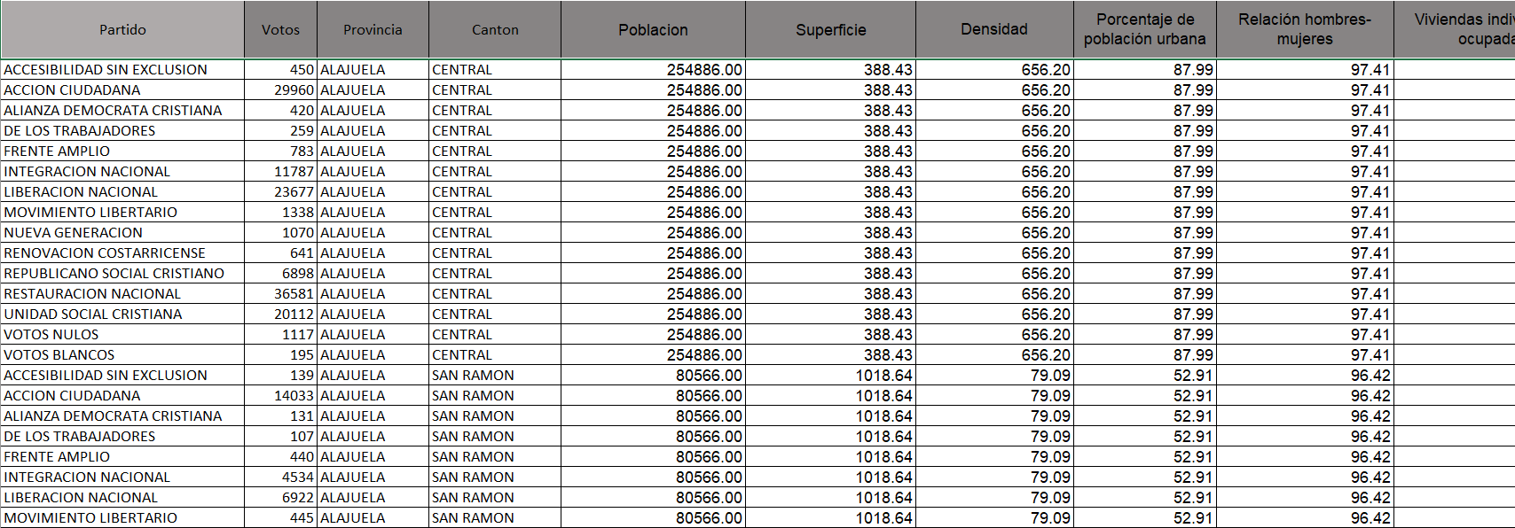

Para la generación de la población hay que considerar la generación de edades de forma aleatoria, considerando los datos suministrados por el Instituto Nacional de Estadística y Censos de Costa Rica.

También se toman en cuenta otros indicadores, tales como el sexo, el alfabetismo, la educación regular, la tasa de participación, la proporción de costarricenses por nacionalización, entre otros indicadores.

En el código se hace uso de la función generar_poblacion()

1. **Generación de la muestra país:** A partir de la creación de la población, se realiza una selección de una determinada muestra indicada por el usuario, con una cantidad no mayor a 2 millones de personas.

Para la selección de esta muestra se hace uso de un algoritmo de generación aleatoria, la cual toma en cuenta la proporción de personas que se pueden representar a nivel nacional, y con esto se permite obtener muestras más cercanas a la realidad.

Para la generación de la muestra país, se hace uso de la función de generar_muestra_pais(n).

1. **Generación de la muestra provincia:** Para la generación de la muestra de una provincia, se realiza lo mismo realizado en la generación de la muestra de un país, con la única diferencia de que se hace una selección aleatoria de una determinada provincia desde la entrada de una función.

Para la generación de una muestra de provincia, se utiliza la función generar_muestra_provincia(n, nombre_provincia).

Para la solución de este problema se hace uso también de otras funciones auxiliares, como la función de generar_random(max), que genera un número aleatorio random, y este se almacena para que no se repita ningún elemento de la muestra.

También existen otras funciones que son empleadas en la generación de la población, tales como:

Además se realiza la instalación de pip, además de la importación de funciones para el cálculo de random y lectura de archivos csv.

## Programas requeridos para el uso del módulo

### Como instalar módulo con PIP

Para instalar el proyecto se debe seguir los siguiente pasos que contiene el archivo Instrucciones para pip3.txt en la carpeta donde se ubica el proyecto.

# Pruebas Unitarias

La evaluación de las funciones permite determinar el correcto funcionamiento de las funciones.

Para la prueba de funciones, se utiliza la biblioteca pytest, el cual permite realizar la prueba de cada función implementada.

Para este proyecto las funciones a probar son:

* generar_poblacion()
* generar_muestra_pais(n)
* generar_muestra_provincia(n, “nombre_provincia”)
* generar_random(max)
* generar_edad()

Las pruebas unitarias se codificaron dentro del archivo test_g09.py, que se puede localizar dentro de la carpeta de Entregables.

Brevemente se indica la respectiva evaluación de las funciones utilizado pytest.

|  |  |  |
| --- | --- | --- |
| **FUNCIÓN** | **DETALLE DE LA PRUEBA** | **RESULTADO** |
| generar_poblacion() | Comprobar que el resultado de esta función sea una lista, y por lo tanto, que el tamaño sea un número menor a 2000000.  PRUEBA:  generar_poblacion(5) | Aceptado |
| generar_muestra_pais(n) | Comprobar que el resultado de esta función sea una lista, y por lo tanto, que el tamaño del arreglo sea igual al que se indica como parámetro de entrada.  PRUEBA:  generar_muestra_pais(3000) | Aceptado |
| generar_muestra_provincia(n, “nombre_provincia”) | Comprobar que el resultado de esta función sea una lista, y por lo tanto, que el tamaño del arreglo sea igual al que se indica como parámetro de entrada, pero en este caso, aplicado a una provincia en específico.  PRUEBA:  generar_muestra_provincia(3000) | Aceptado |
| generar_random(max) | Comprobar que el número que se genera como resultado sea menor que el número ingresado como parámetro.  PRUEBA:  generar_random(100) | Aceptada |
| generar_edad() | Comprobar que el número que se genera como resultado sea menor a un determinado número, en este caso, el número 10, ya que es la edad máxima promedio que se ha visto en Costa Rica.  Este tipo de pruebas se realiza con caja negra, ya que los valores esperados se generan de manera aleatoria, pero definidos dentro de un rango de números establecidos dentro de la función.  generar_edad() | Aceptada |

# Resultados Obtenidos

Los resultados obtenidos se analizarán desde los enfoques requeridos para este proyecto, los cuales son:

* Resultados por país
* Resultados por provincia

## 

## Resultados por país con muestras de 3000 individuos

### Muestra 1

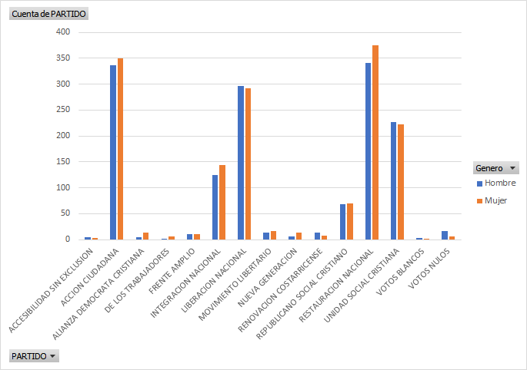

Cantidad de votos a cada partido por hombres y mujeres

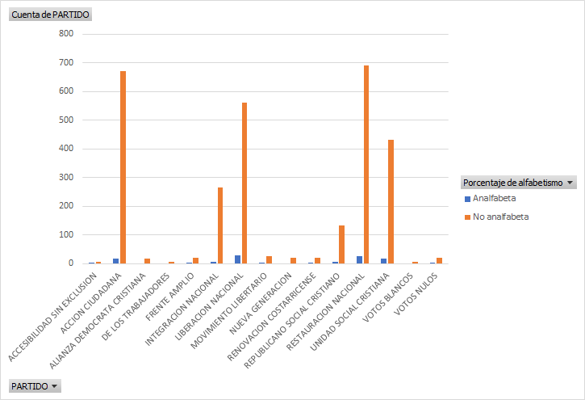

Cantidad de votos a cada partido por grado de alfabetismo

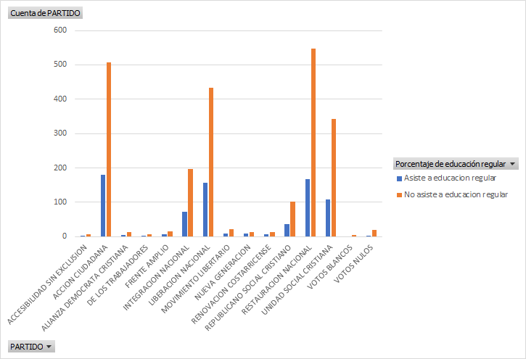

Cantidad de votos a cada partido por asistencia a educación regular

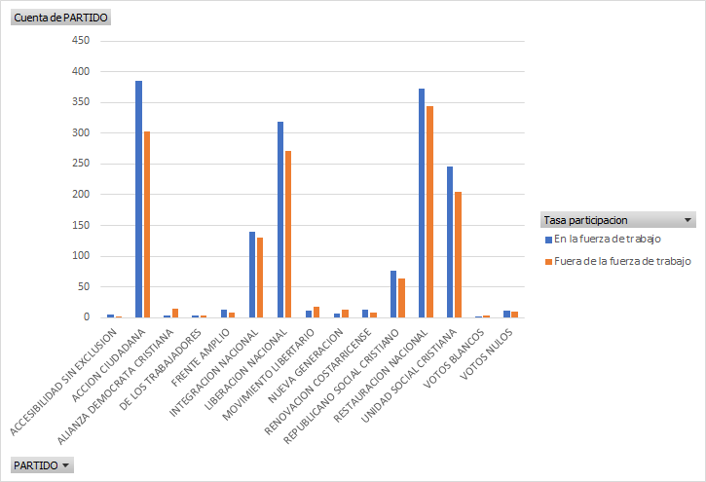

Cantidad de votos a cada partido por personas en fuerza de trabajo (ocupados y desocupados)

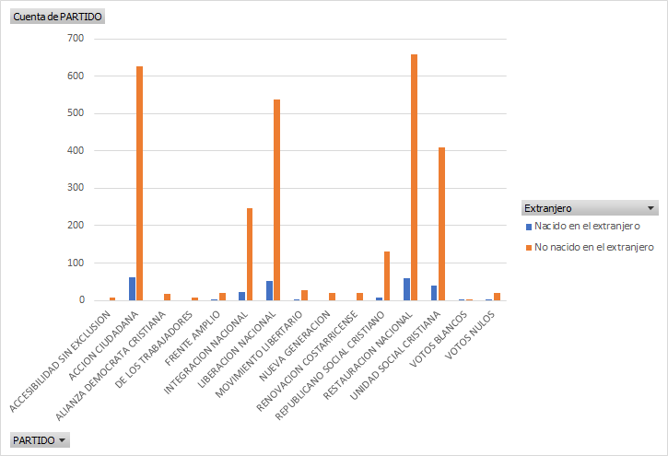

Cantidad de votos a cada partido por personas nacionales y personas nacidas en el extranjero nacionalizadas costarricenses

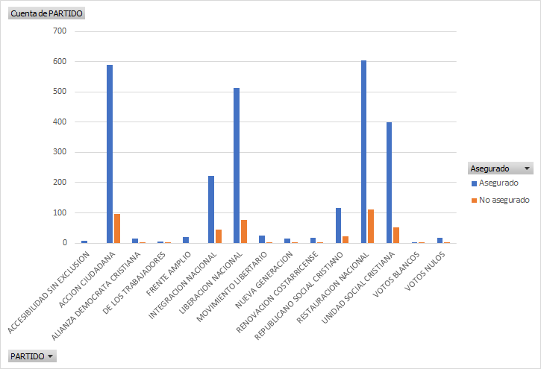

Cantidad de votos a cada partido por personas aseguradas en la CCSS

### Muestra 2

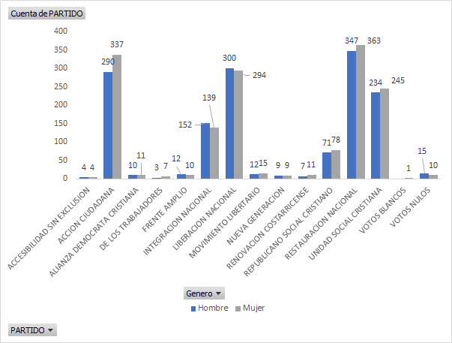

Cantidad de votos a cada partido por hombres y mujeres

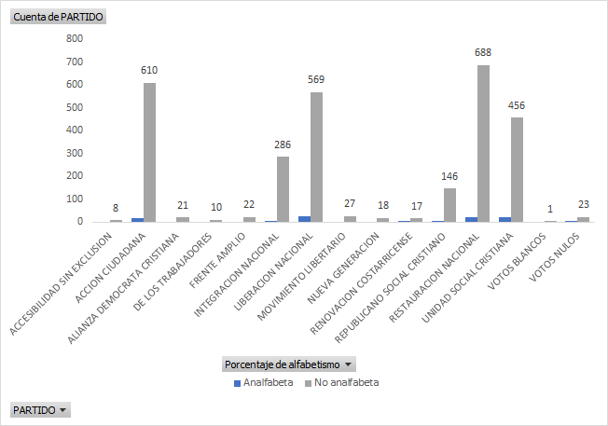

Cantidad de votos a cada partido por grado de alfabetismo

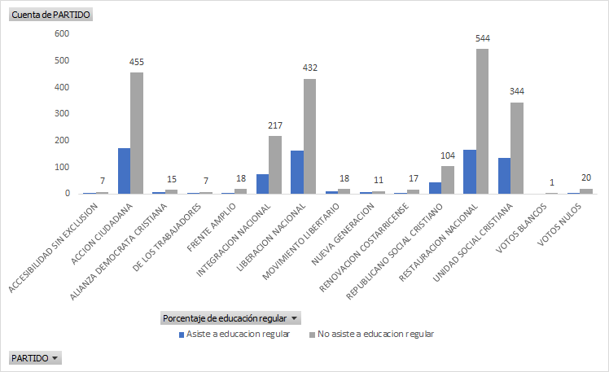

Cantidad de votos a cada partido por asistencia a educación regular

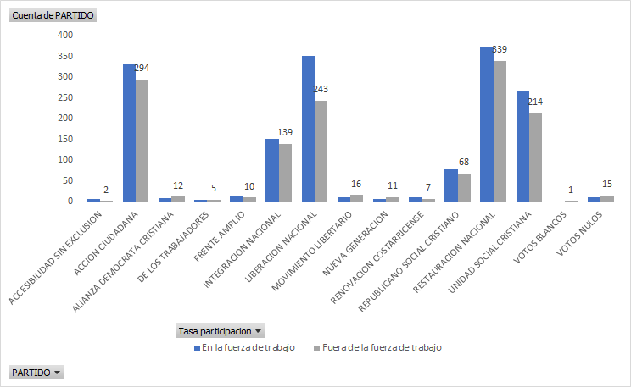

Cantidad de votos a cada partido por personas en fuerza de trabajo (ocupados y desocupados)

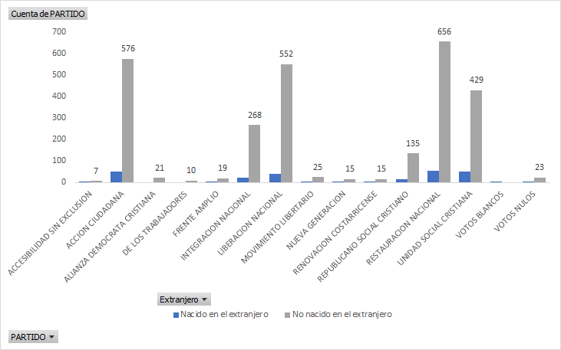

Cantidad de votos a cada partido por personas nacionales y personas nacidas en el extranjero nacionalizadas costarricenses

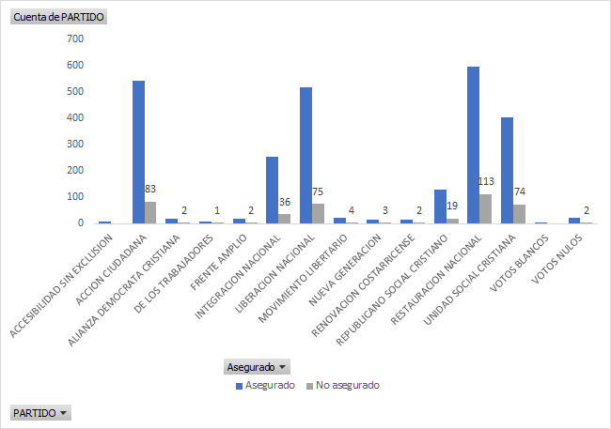

Cantidad de votos a cada partido por personas aseguradas en la CCSS

### Muestra 3

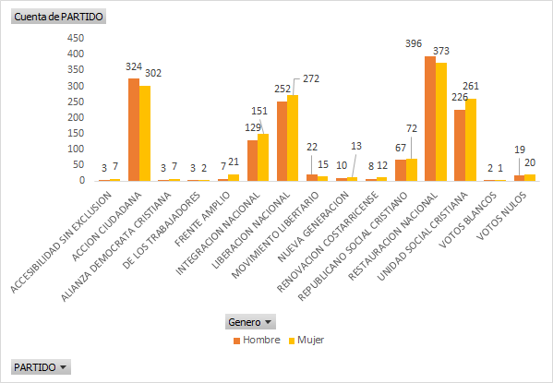

Cantidad de votos a cada partido por hombres y mujeres

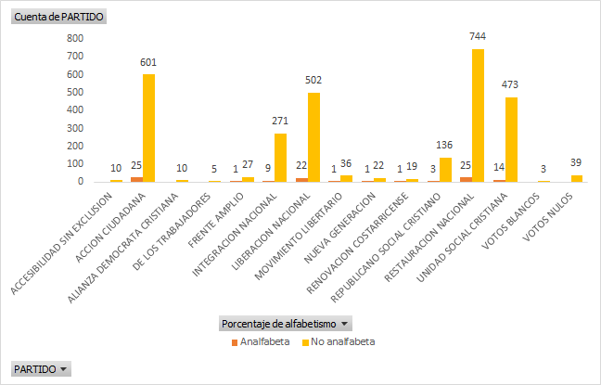

Cantidad de votos a cada partido por grado de alfabetismo

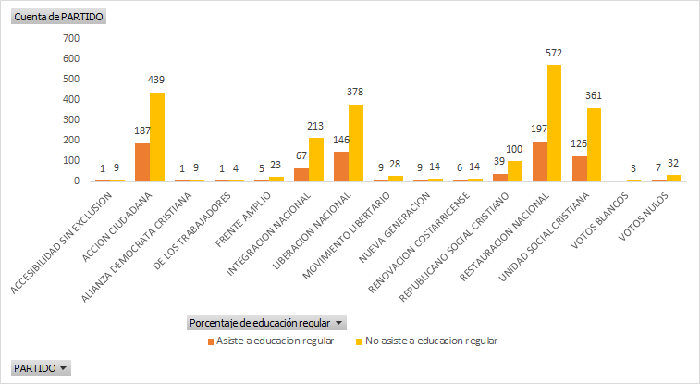

Cantidad de votos a cada partido por asistencia a educación regular

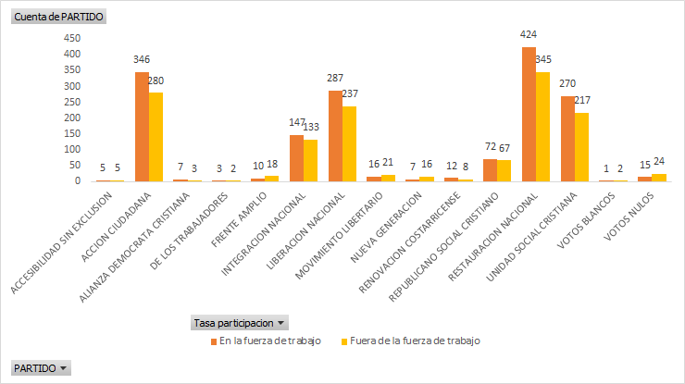

Cantidad de votos a cada partido por personas en fuerza de trabajo (ocupados y desocupados)

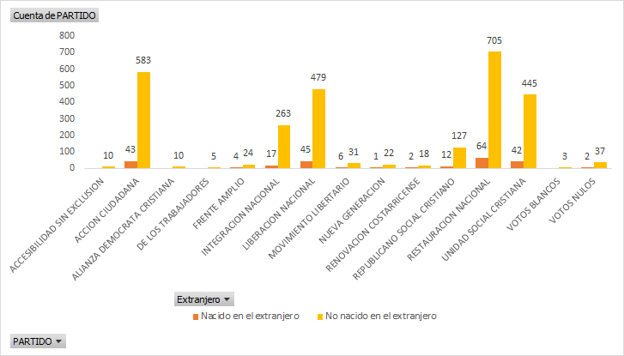

Cantidad de votos a cada partido por personas nacionales y personas nacidas en el extranjero nacionalizadas costarricenses

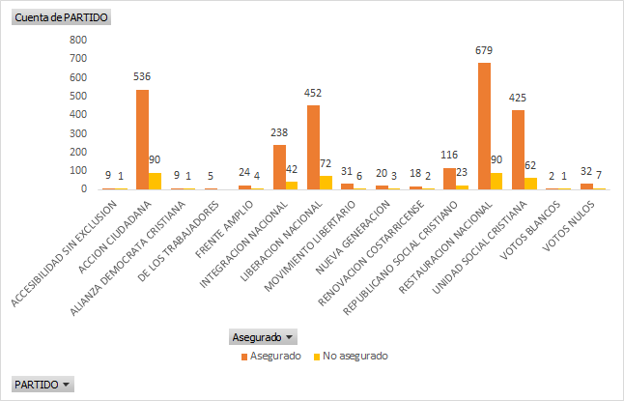Cantidad de votos a cada partido por personas aseguradas en la CCSS

## Resultados por provincia con muestras de 3000 individuos

### SAN JOSÉ

#### Muestra 1

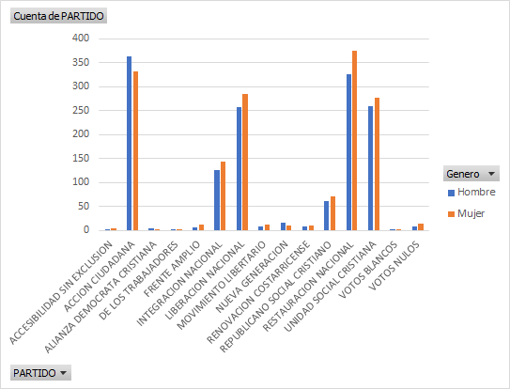

Cantidad de votos a cada partido por hombres y mujeres

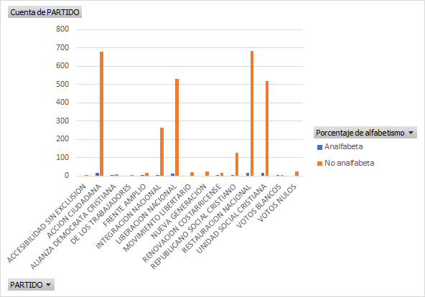

Cantidad de votos a cada partido por grado de alfabetismo

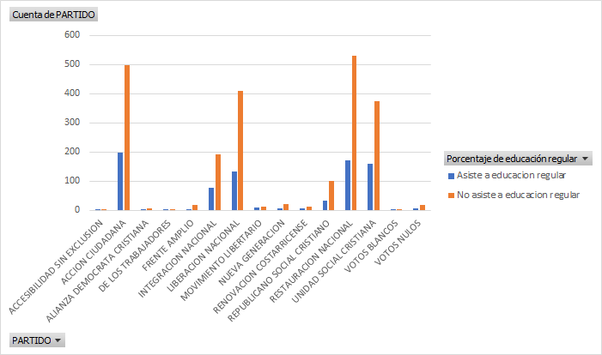

Cantidad de votos a cada partido por asistencia a educación regular

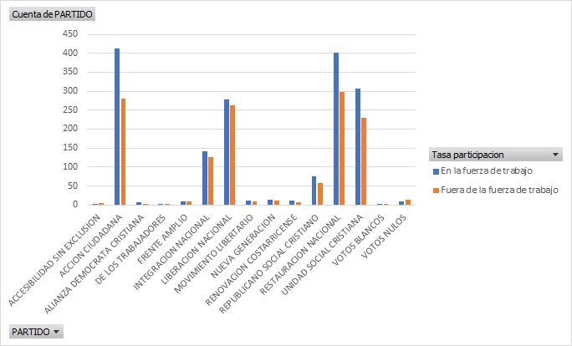

Cantidad de votos a cada partido por personas en fuerza de trabajo (ocupados y desocupados)

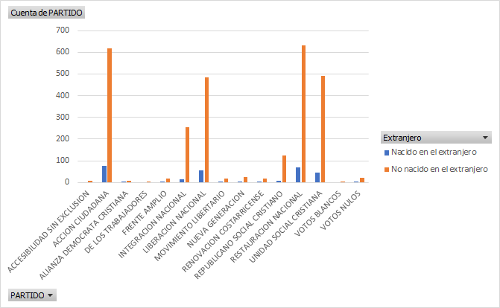

Cantidad de votos a cada partido por personas nacionales y personas nacidas en el extranjero nacionalizadas costarricenses

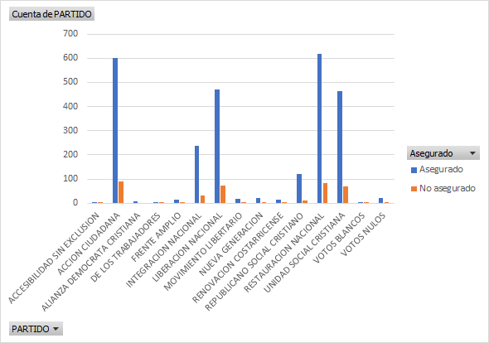

Cantidad de votos a cada partido por personas aseguradas en la CCSS

#### Muestra 2

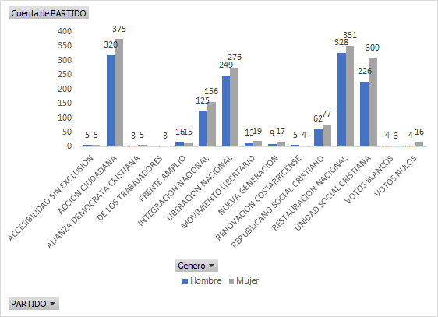

Cantidad de votos a cada partido por hombres y mujeres

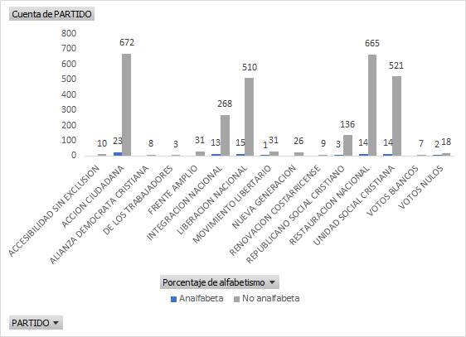

Cantidad de votos a cada partido por grado de alfabetismo

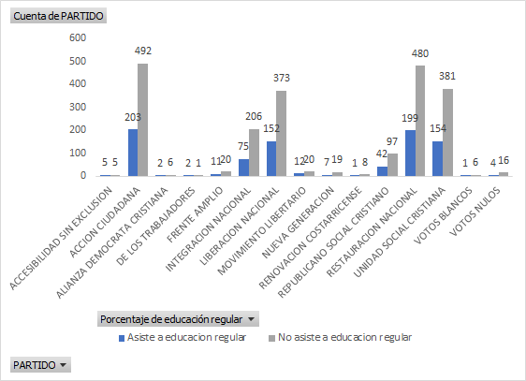

Cantidad de votos a cada partido por asistencia a educación regular

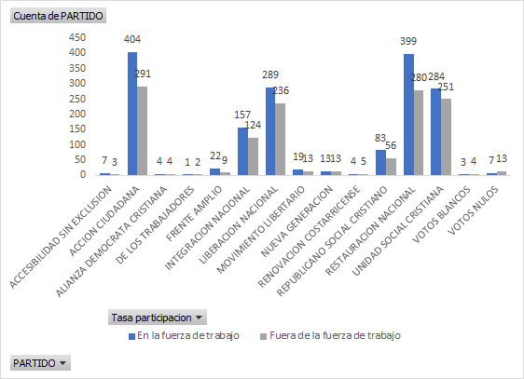

Cantidad de votos a cada partido por personas en fuerza de trabajo (ocupados y desocupados)

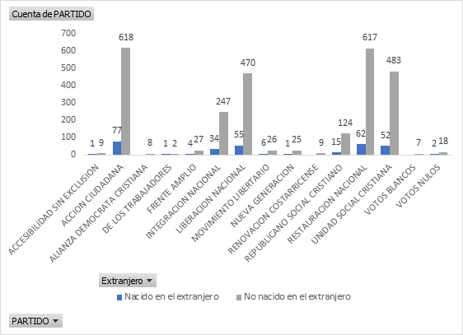

Cantidad de votos a cada partido por personas nacionales y personas nacidas en el extranjero nacionalizadas costarricenses

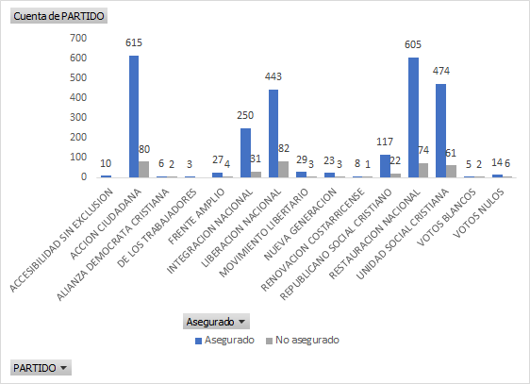

Cantidad de votos a cada partido por personas aseguradas en la CCSS

#### Muestra 3

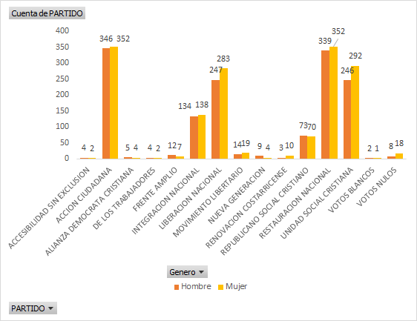

Cantidad de votos a cada partido por hombres y mujeres

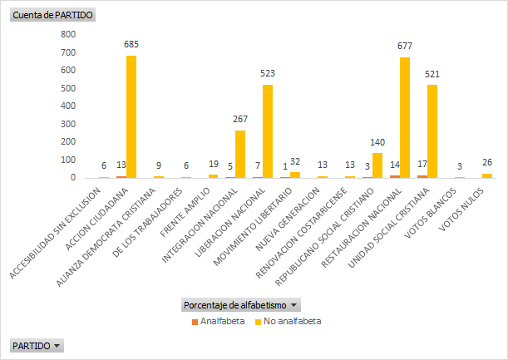

Cantidad de votos a cada partido por grado de alfabetismo

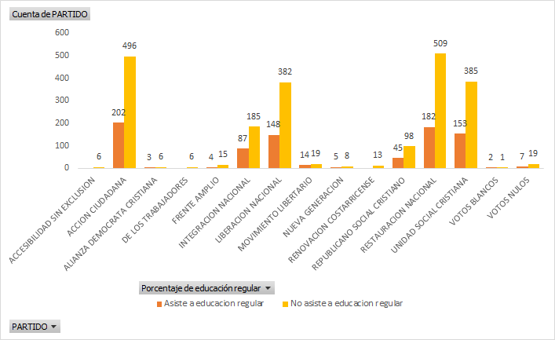

Cantidad de votos a cada partido por asistencia a educación regular

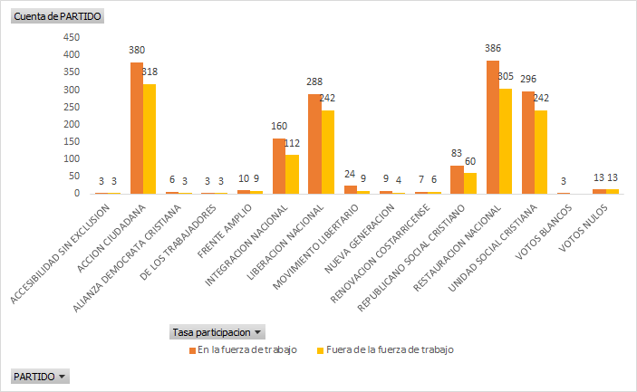

Cantidad de votos a cada partido por personas en fuerza de trabajo (ocupados y desocupados)

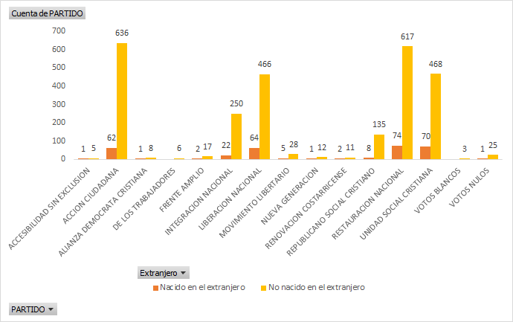

Cantidad de votos a cada partido por personas nacionales y personas nacidas en el extranjero nacionalizadas costarricenses

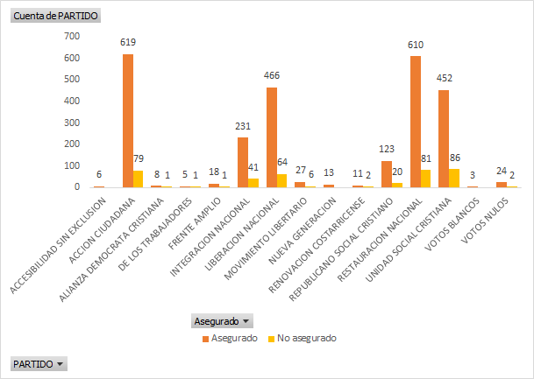

Cantidad de votos a cada partido por personas aseguradas en la CCSS

### ALAJUELA

#### Muestra 1

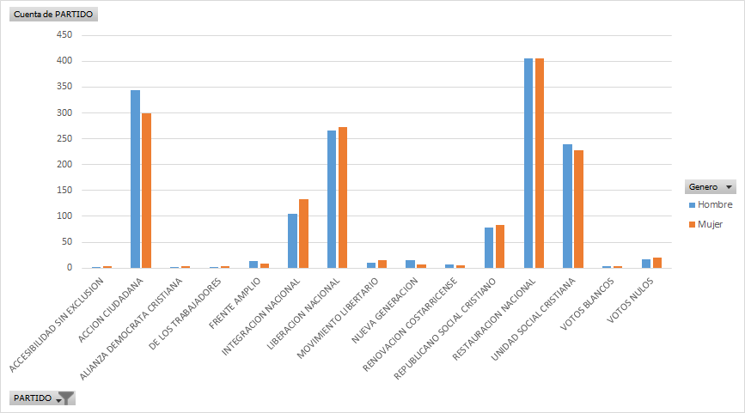

Cantidad de votos a cada partido por hombres y mujeres

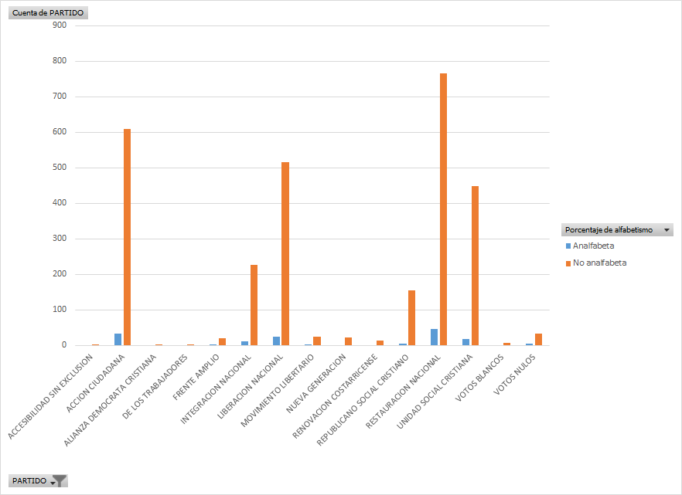

Cantidad de votos a cada partido por grado de alfabetismo

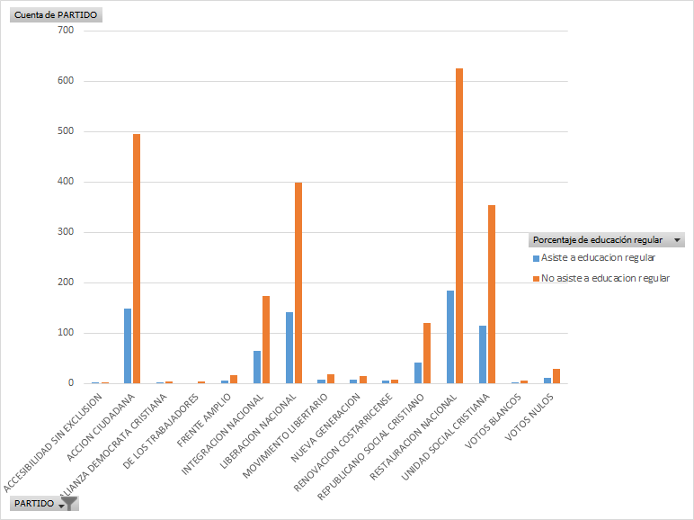

Cantidad de votos a cada partido por asistencia a educación regular

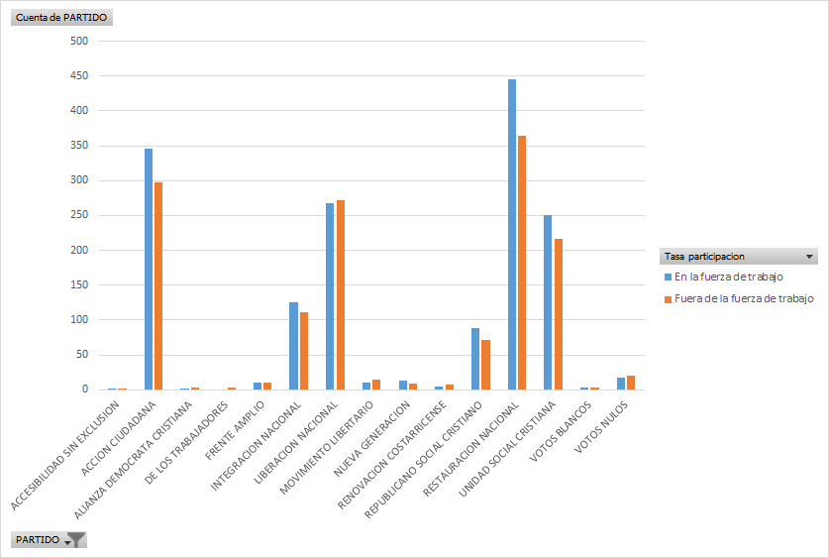

Cantidad de votos a cada partido por personas en fuerza de trabajo (ocupados y desocupados)

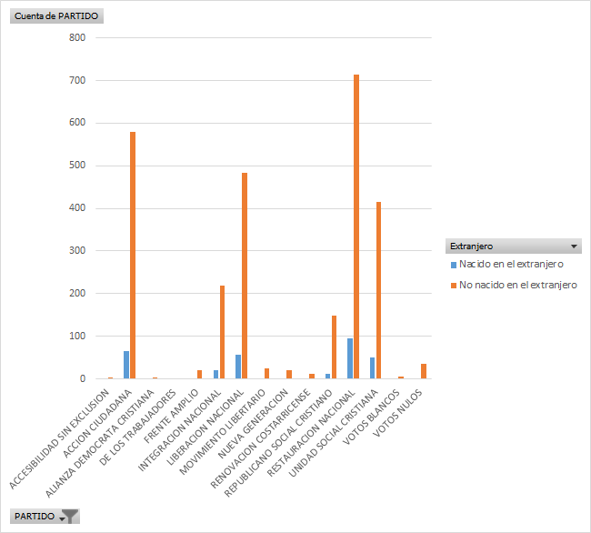

Cantidad de votos a cada partido por personas nacionales y personas nacidas en el extranjero nacionalizadas costarricenses

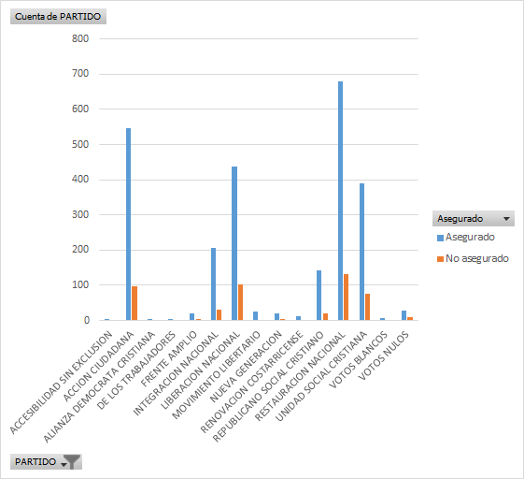

Cantidad de votos a cada partido por personas aseguradas en la CCSS

#### Muestra 2

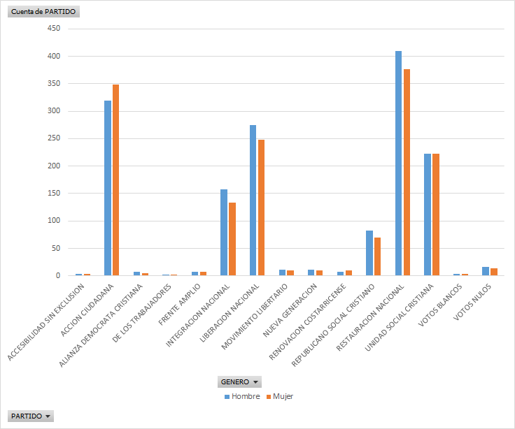

Cantidad de votos a cada partido por hombres y mujeres

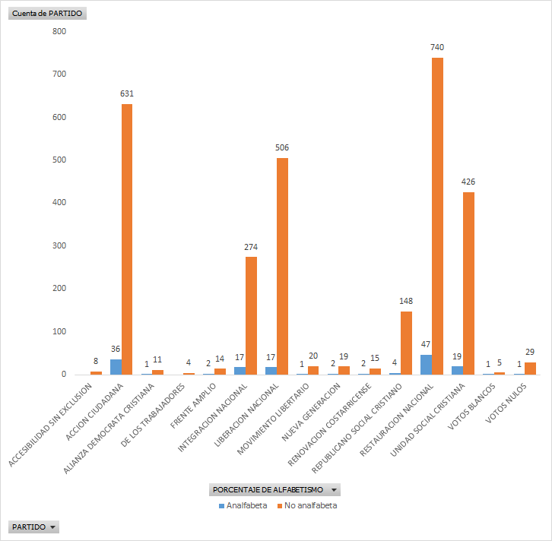

Cantidad de votos a cada partido por grado de alfabetismo

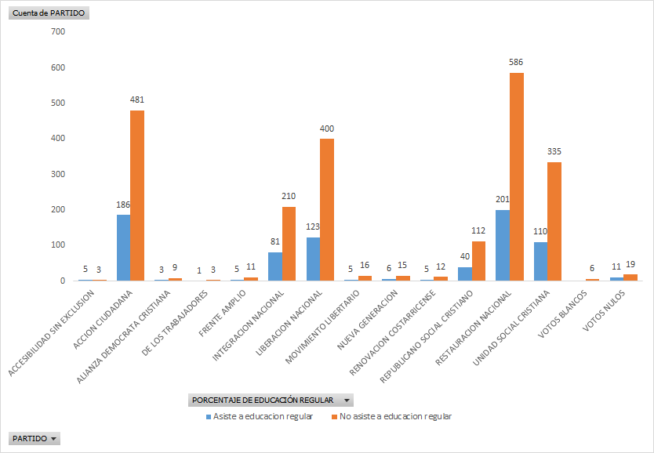

Cantidad de votos a cada partido por asistencia a educación regular

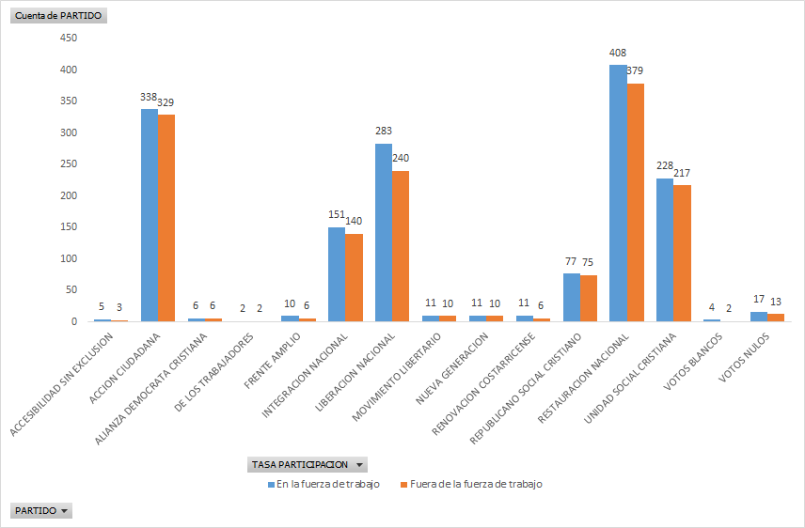

Cantidad de votos a cada partido por personas en fuerza de trabajo (ocupados y desocupados)

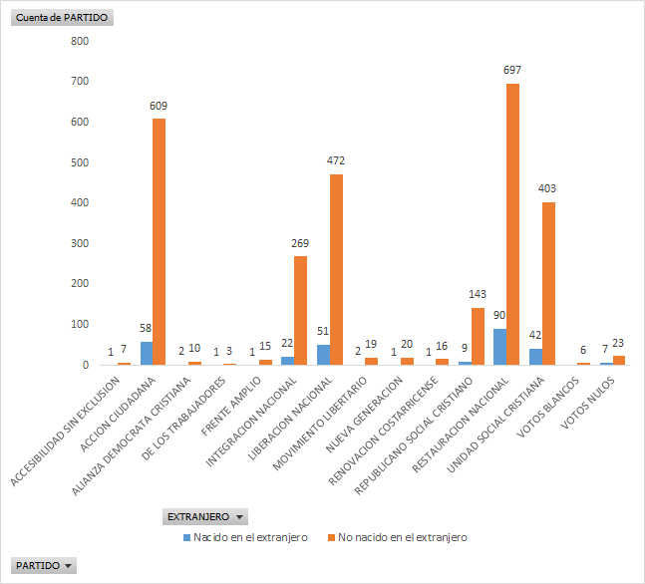

Cantidad de votos a cada partido por personas nacionales y personas nacidas en el extranjero nacionalizadas costarricenses

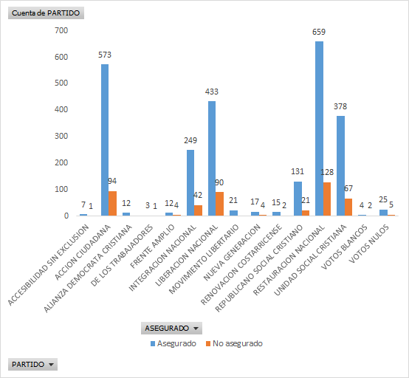

Cantidad de votos a cada partido por personas aseguradas en la CCSS

#### Muestra 3

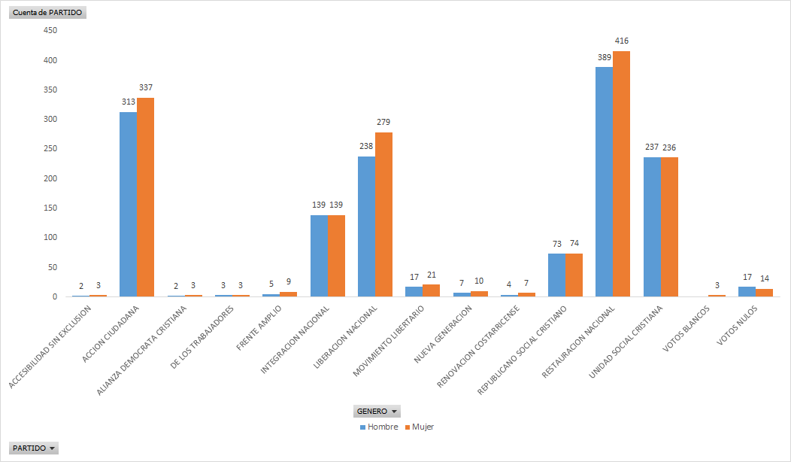

Cantidad de votos a cada partido por hombres y mujeres

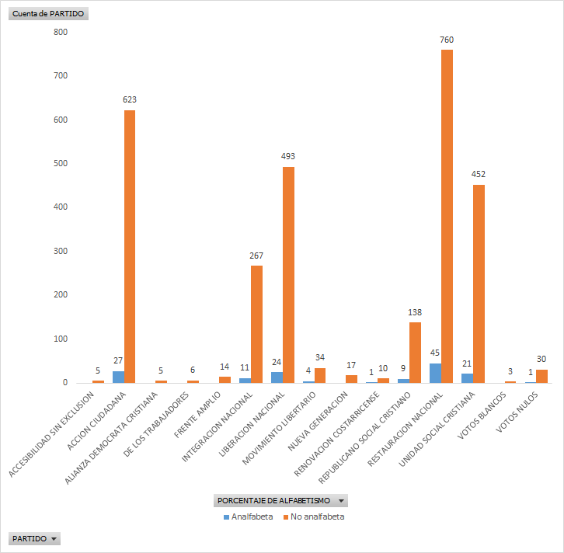

Cantidad de votos a cada partido por grado de alfabetismo

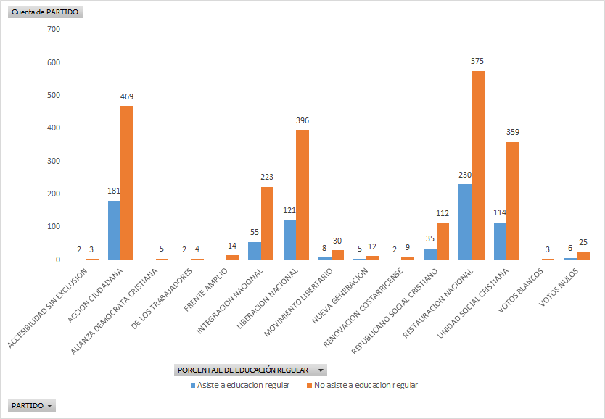

Cantidad de votos a cada partido por asistencia a educación regular

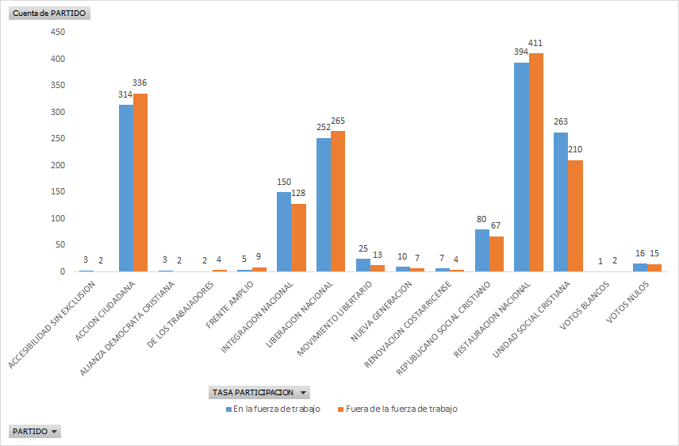

Cantidad de votos a cada partido por personas en fuerza de trabajo (ocupados y desocupados)

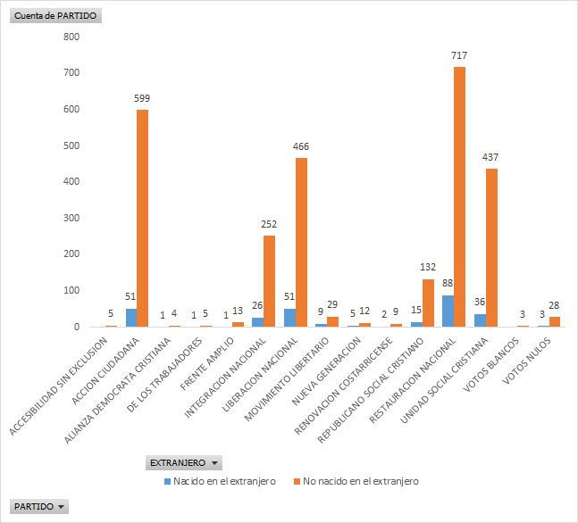

Cantidad de votos a cada partido por personas nacionales y personas nacidas en el extranjero nacionalizadas costarricenses

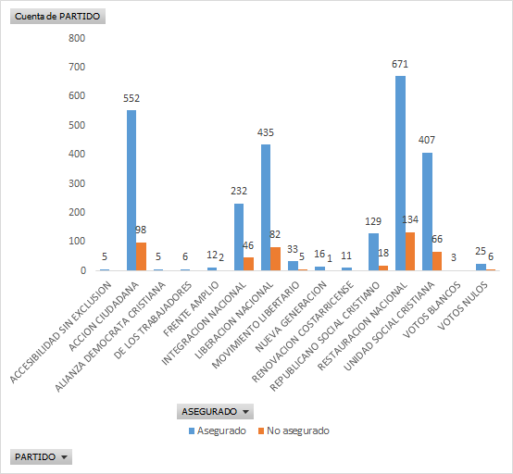

Cantidad de votos a cada partido por personas aseguradas en la CCSS

### HEREDIA

#### Muestra 1

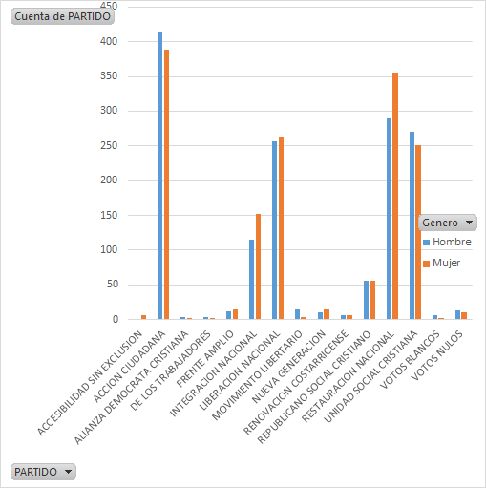

Cantidad de votos a cada partido por hombres y mujeres

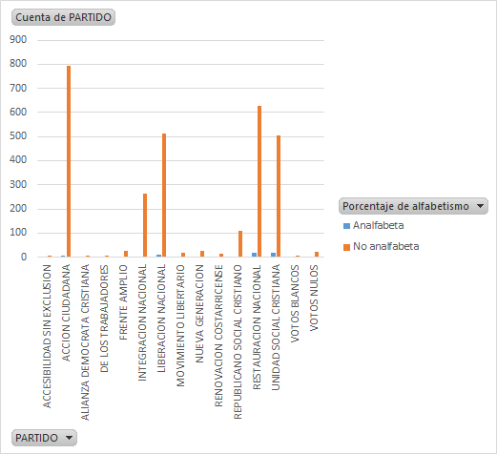

Cantidad de votos a cada partido por grado de alfabetismo

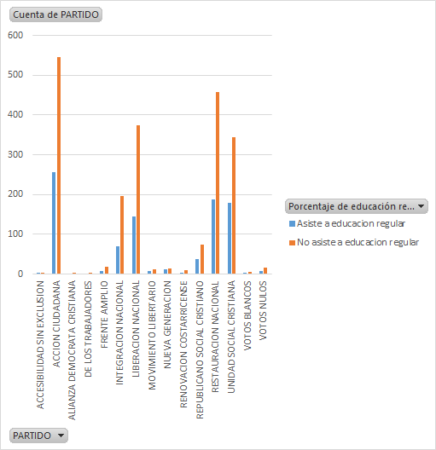

Cantidad de votos a cada partido por asistencia a educación regular

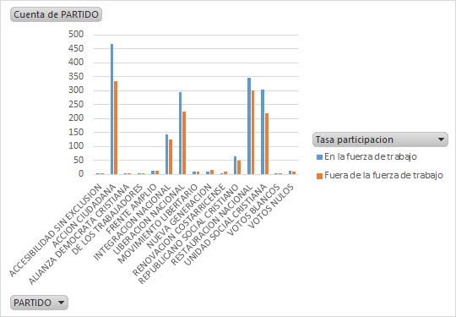

Cantidad de votos a cada partido por personas en fuerza de trabajo (ocupados y desocupados)

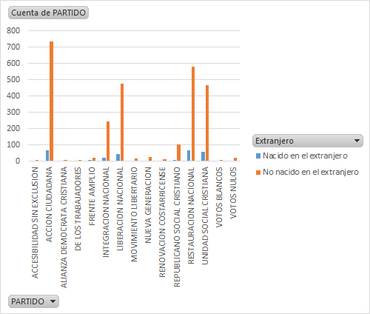

Cantidad de votos a cada partido por personas nacionales y personas nacidas en el extranjero nacionalizadas costarricenses

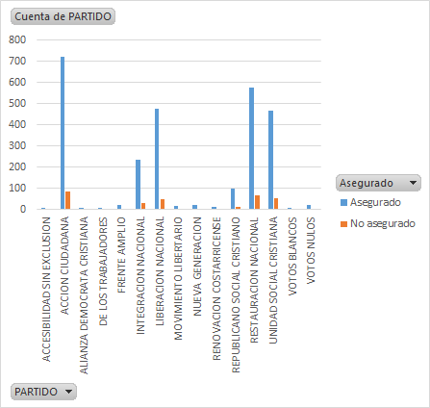

Cantidad de votos a cada partido por personas aseguradas en la CCSS

#### Muestra 2

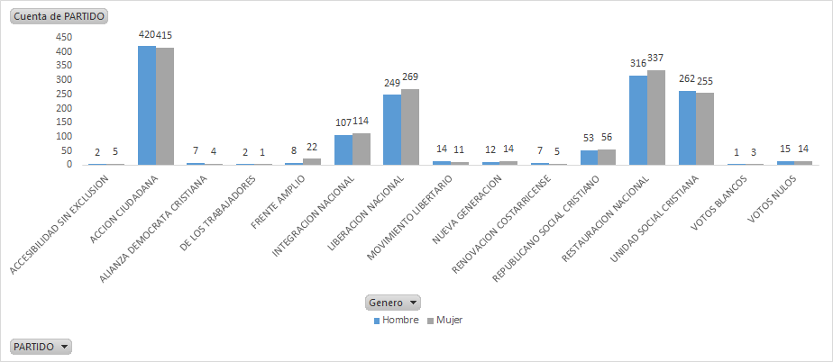

Cantidad de votos a cada partido por hombres y mujeres

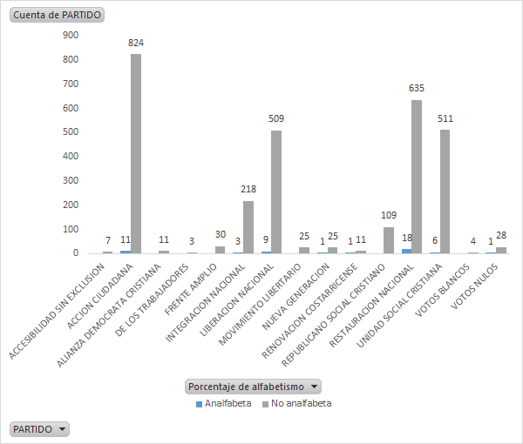

Cantidad de votos a cada partido por grado de alfabetismo

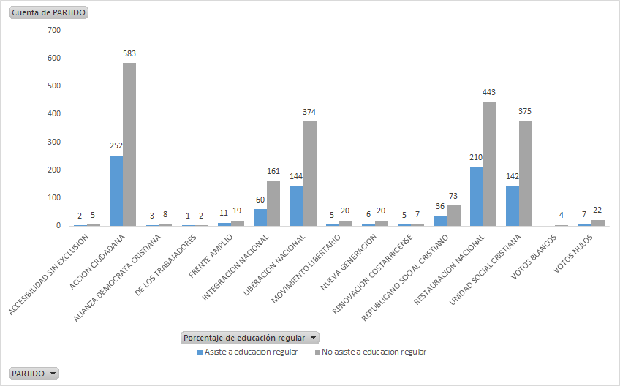

Cantidad de votos a cada partido por asistencia a educación regular

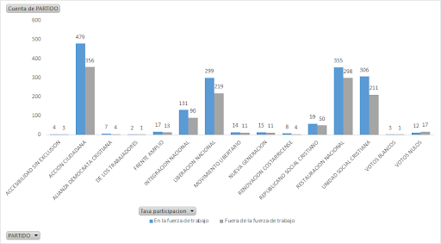

Cantidad de votos a cada partido por personas en fuerza de trabajo (ocupados y desocupados)

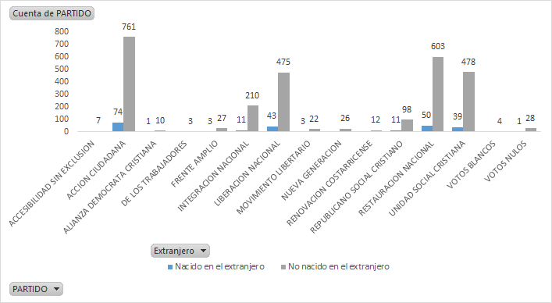

Cantidad de votos a cada partido por personas nacionales y personas nacidas en el extranjero nacionalizadas costarricenses

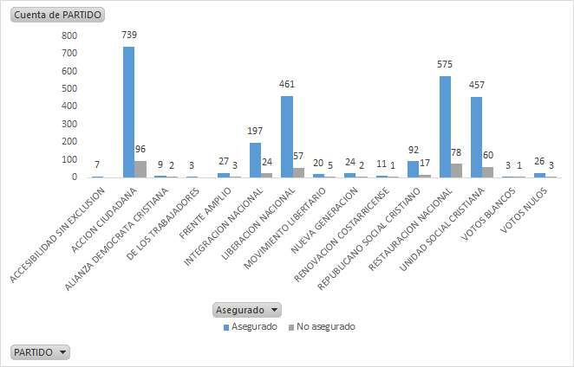

Cantidad de votos a cada partido por personas aseguradas en la CCSS

#### Muestra 3

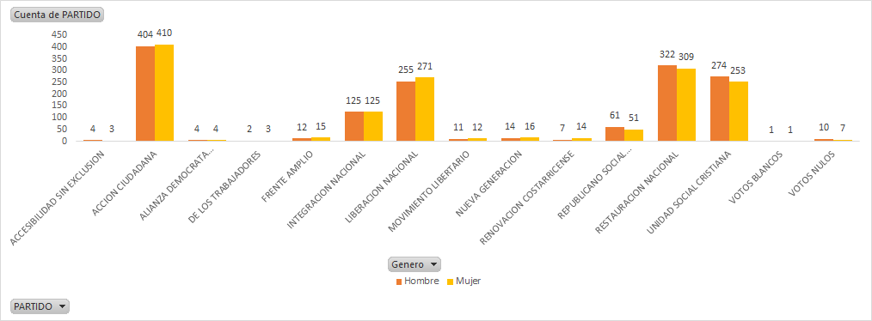

Cantidad de votos a cada partido por hombres y mujeres

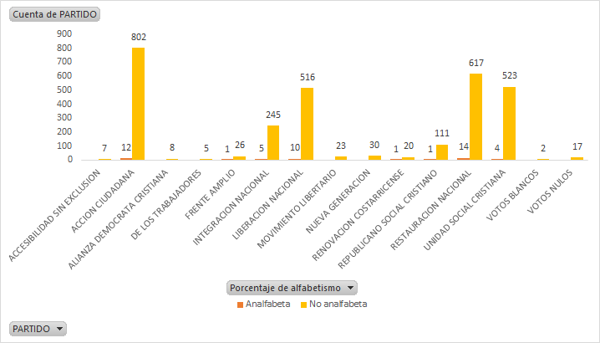

Cantidad de votos a cada partido por grado de alfabetismo

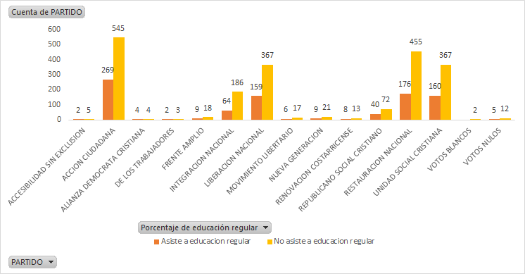

Cantidad de votos a cada partido por asistencia a educación regular

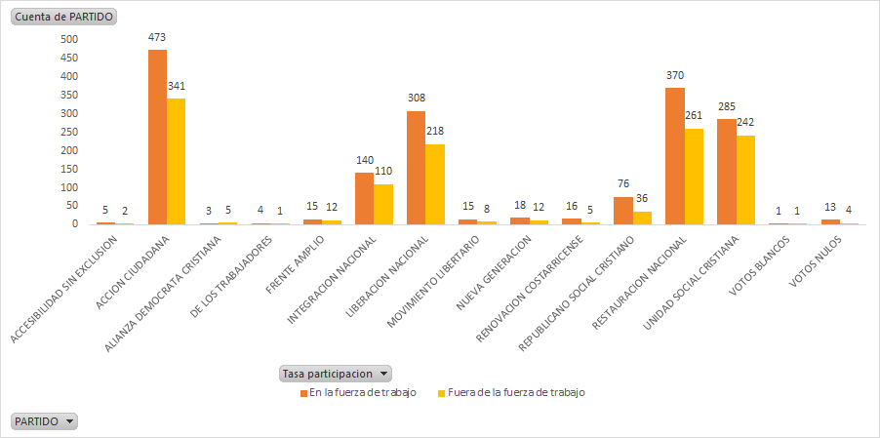

Cantidad de votos a cada partido por personas en fuerza de trabajo (ocupados y desocupados)

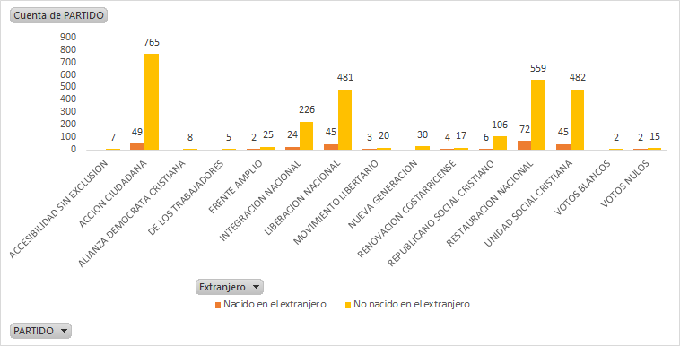

Cantidad de votos a cada partido por personas nacionales y personas nacidas en el extranjero nacionalizadas costarricenses

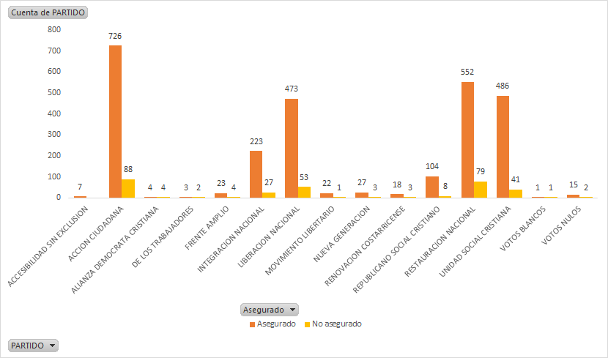

Cantidad de votos a cada partido por personas aseguradas en la CCSS

### CARTAGO

#### Muestra 1

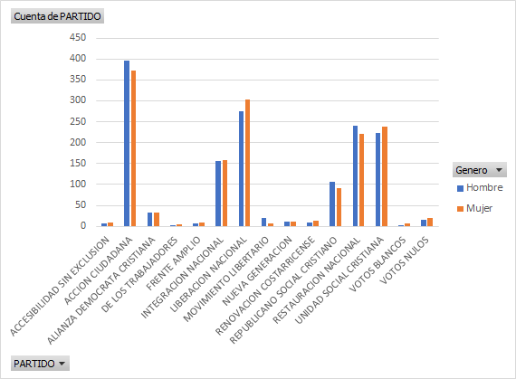

Cantidad de votos a cada partido por hombres y mujeres

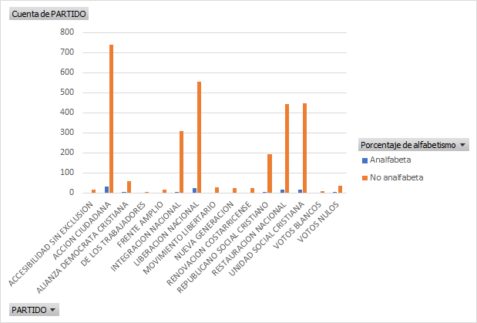

Cantidad de votos a cada partido por grado de alfabetismo

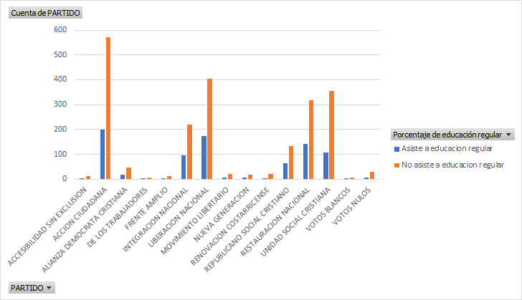

Cantidad de votos a cada partido por asistencia a educación regular

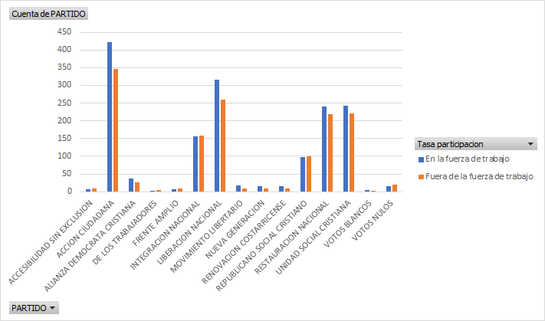

Cantidad de votos a cada partido por personas en fuerza de trabajo (ocupados y desocupados)

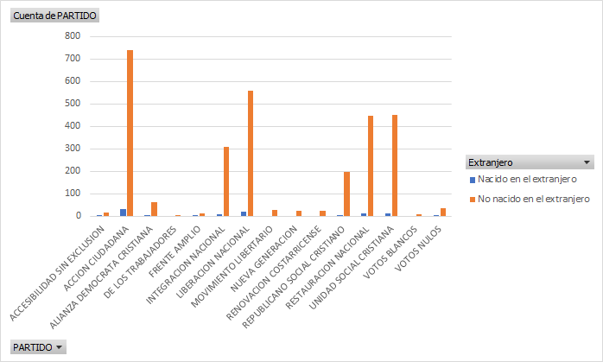

Cantidad de votos a cada partido por personas nacionales y personas nacidas en el extranjero nacionalizadas costarricenses

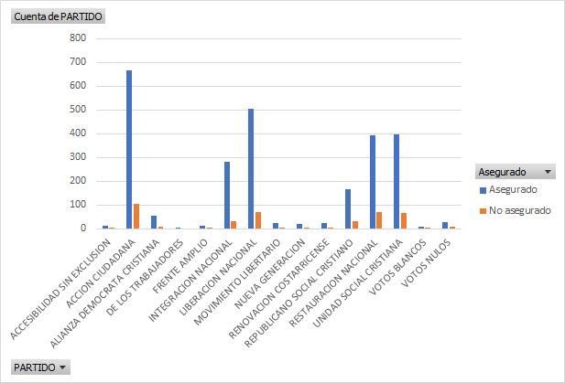

Cantidad de votos a cada partido por personas aseguradas en la CCSS

#### Muestra 2

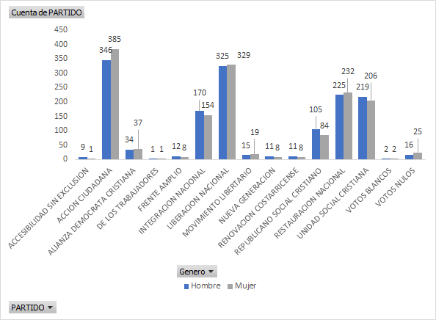

Cantidad de votos a cada partido por hombres y mujeres

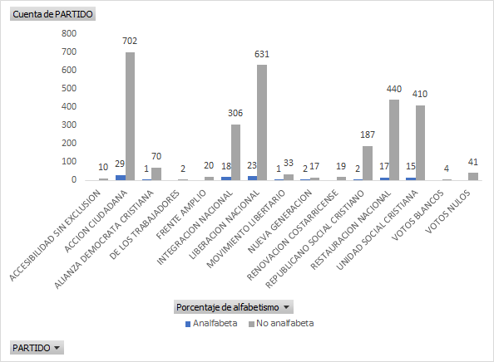

Cantidad de votos a cada partido por grado de alfabetismo

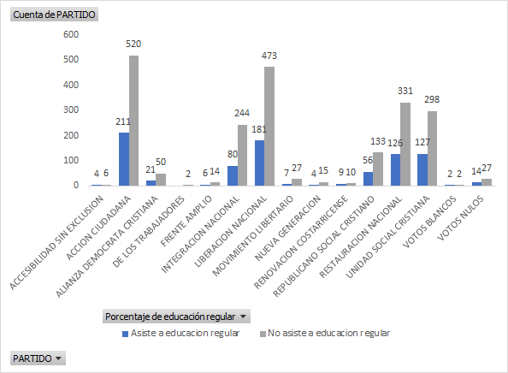

Cantidad de votos a cada partido por asistencia a educación regular

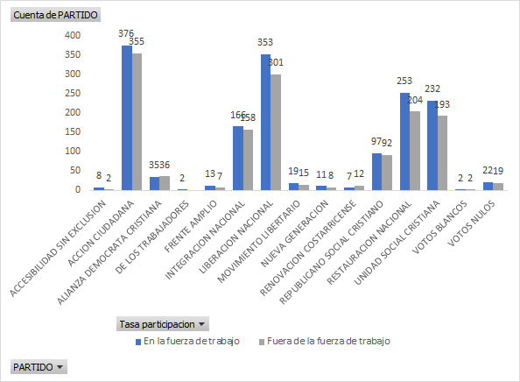

Cantidad de votos a cada partido por personas en fuerza de trabajo (ocupados y desocupados)

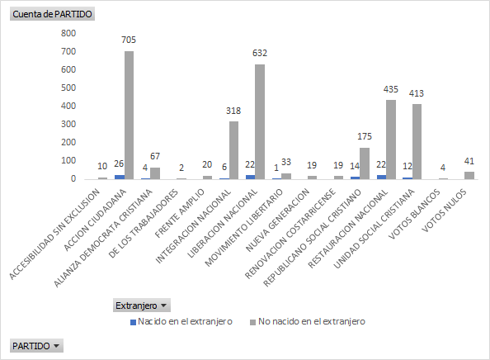

Cantidad de votos a cada partido por personas nacionales y personas nacidas en el extranjero nacionalizadas costarricenses

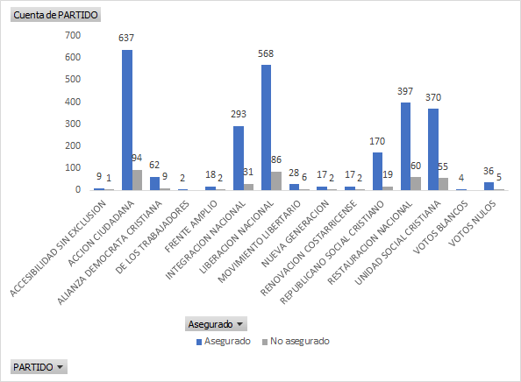

Cantidad de votos a cada partido por personas aseguradas en la CCSS

#### Muestra 3

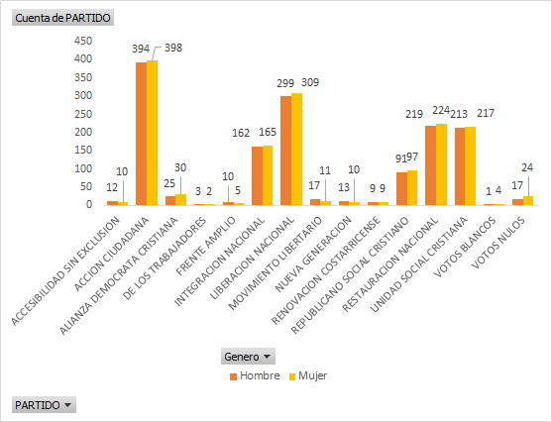

Cantidad de votos a cada partido por hombres y mujeres

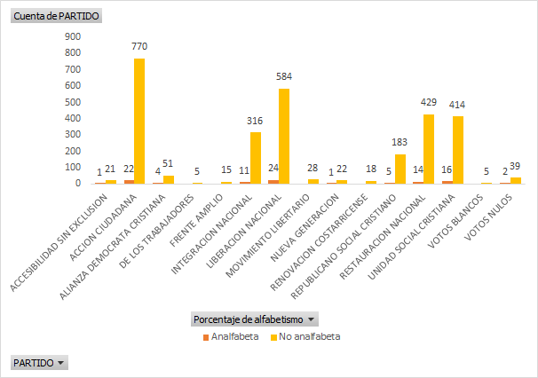

Cantidad de votos a cada partido por grado de alfabetismo

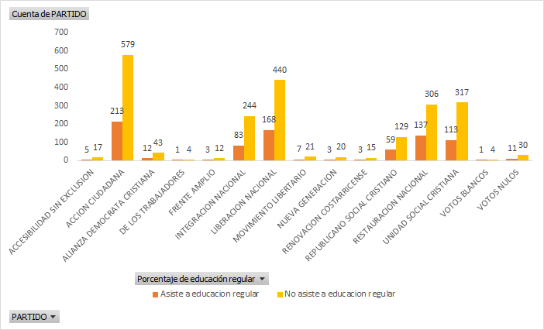

Cantidad de votos a cada partido por asistencia a educación regular

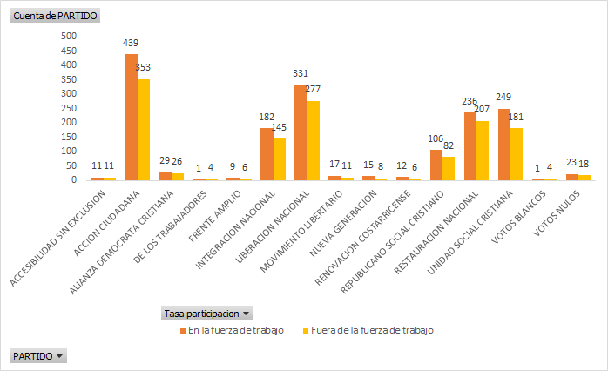

Cantidad de votos a cada partido por personas en fuerza de trabajo (ocupados y desocupados)

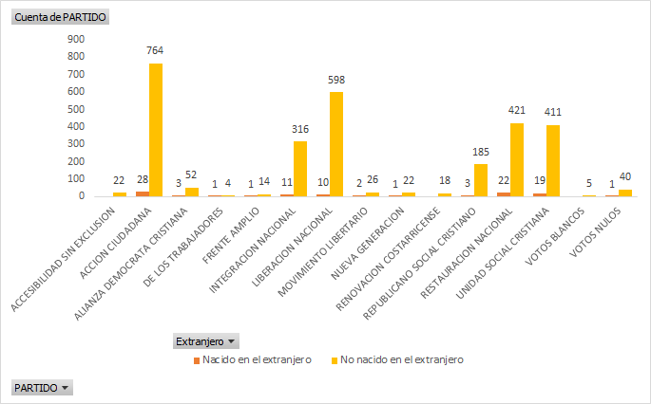

Cantidad de votos a cada partido por personas nacionales y personas nacidas en el extranjero nacionalizadas costarricenses

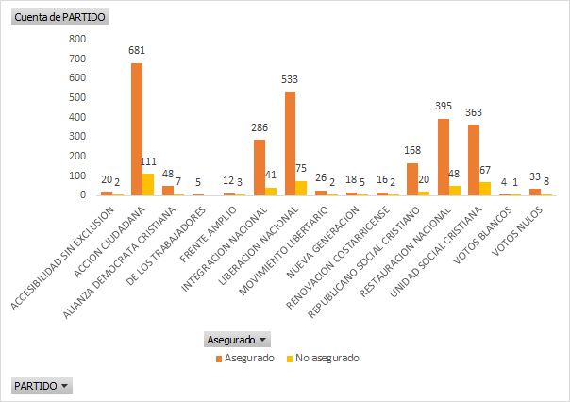

Cantidad de votos a cada partido por personas aseguradas en la CCSS

### PUNTARENAS

#### Muestra 1

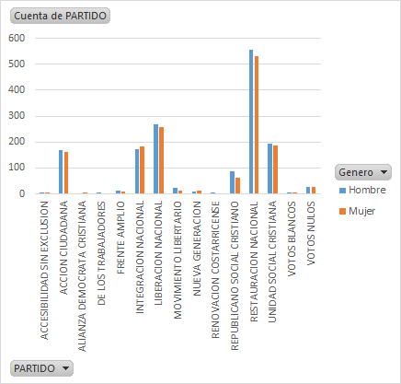

Cantidad de votos a cada partido por hombres y mujeres

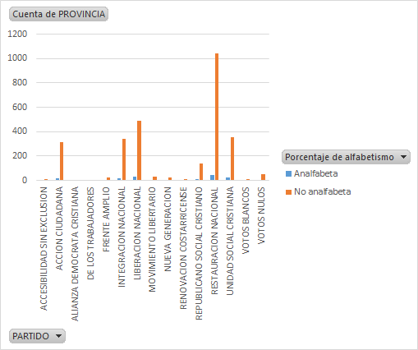

Cantidad de votos a cada partido por grado de alfabetismo

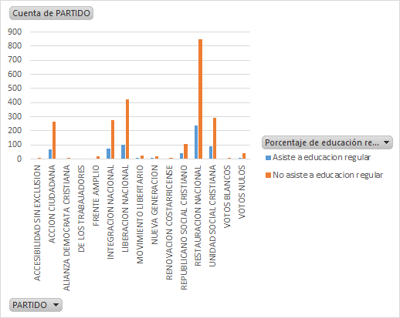

Cantidad de votos a cada partido por asistencia a educación regular

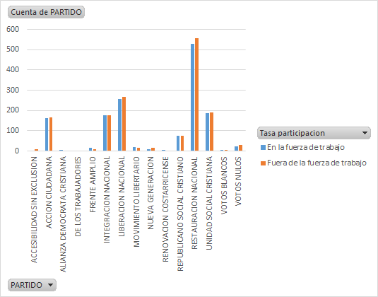

Cantidad de votos a cada partido por personas en fuerza de trabajo (ocupados y desocupados)

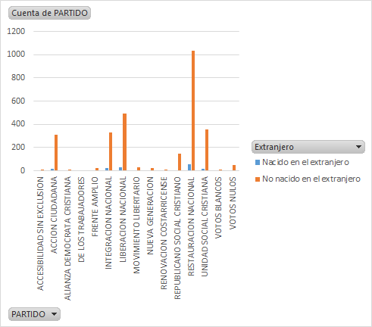

Cantidad de votos a cada partido por personas nacionales y personas nacidas en el extranjero nacionalizadas costarricenses

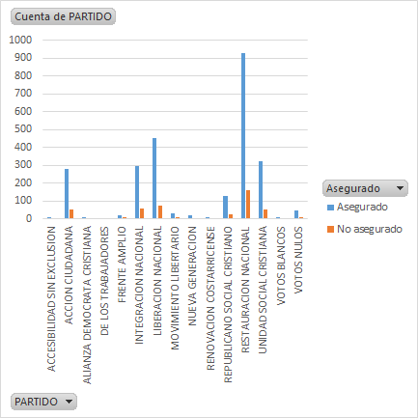

Cantidad de votos a cada partido por personas aseguradas en la CCSS

#### Muestra 2

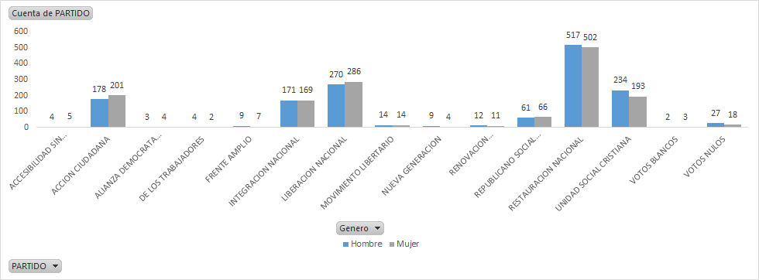

Cantidad de votos a cada partido por hombres y mujeres

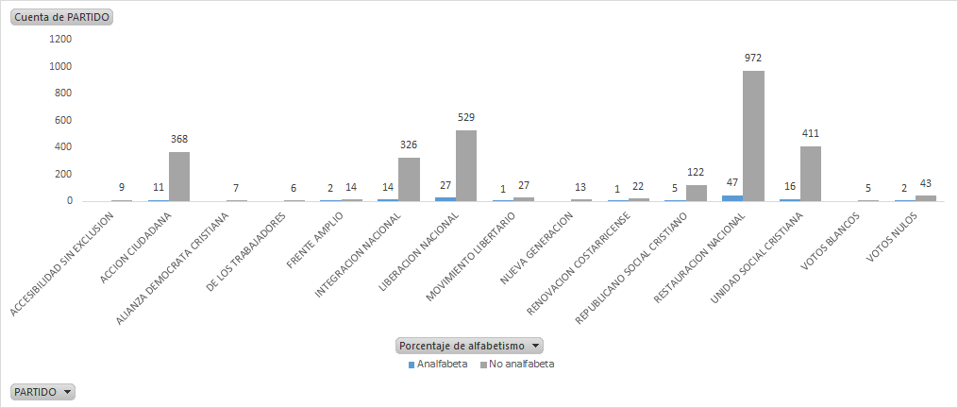

Cantidad de votos a cada partido por grado de alfabetismo

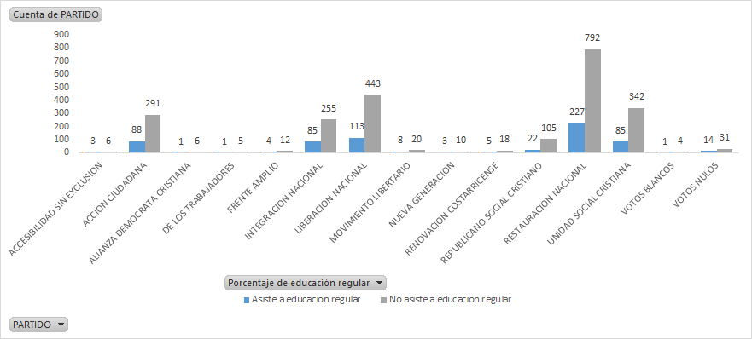

Cantidad de votos a cada partido por asistencia a educación regular

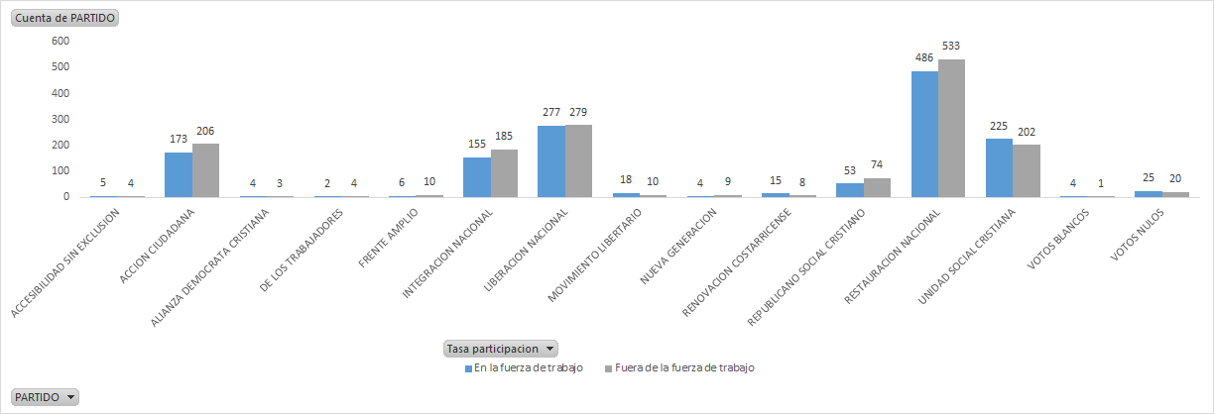

Cantidad de votos a cada partido por personas en fuerza de trabajo (ocupados y desocupados)

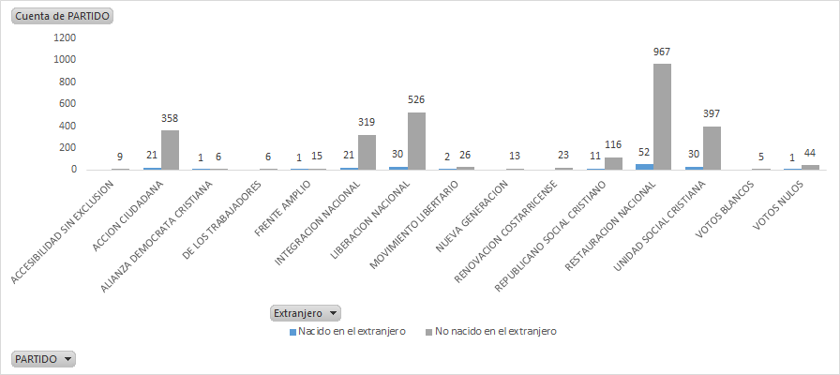

Cantidad de votos a cada partido por personas nacionales y personas nacidas en el extranjero nacionalizadas costarricenses

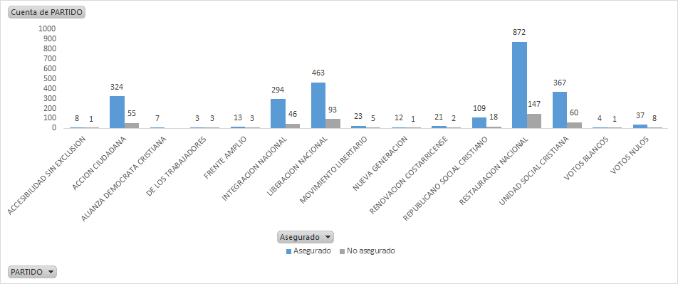

Cantidad de votos a cada partido por personas aseguradas en la CCSS

#### Muestra 3

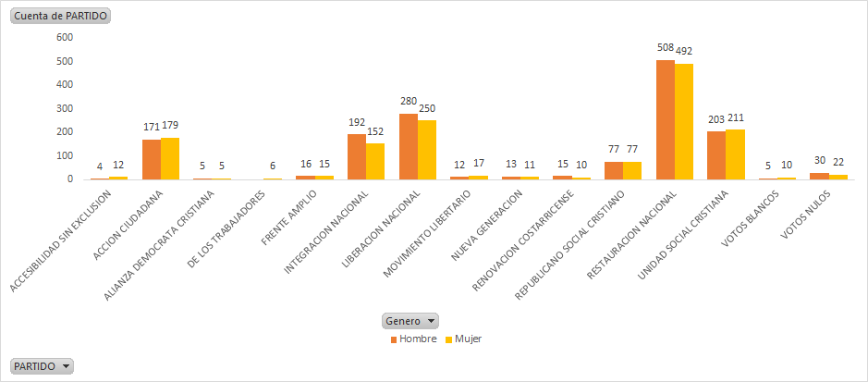

Cantidad de votos a cada partido por hombres y mujeres

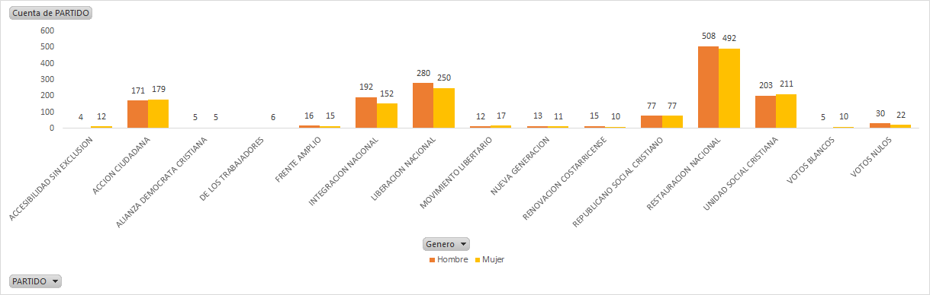

Cantidad de votos a cada partido por grado de alfabetismo

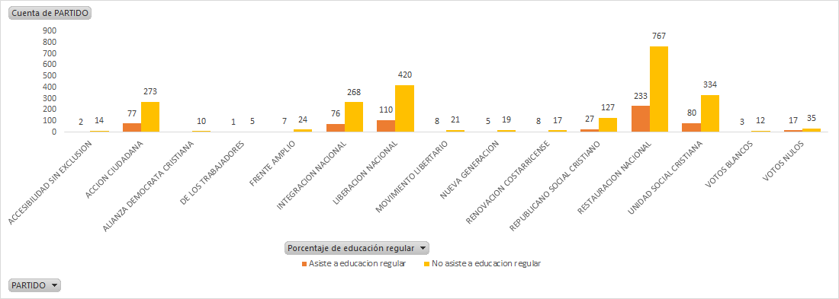

Cantidad de votos a cada partido por asistencia a educación regular

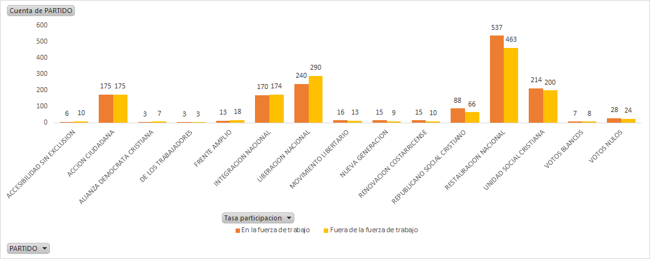

Cantidad de votos a cada partido por personas en fuerza de trabajo (ocupados y desocupados)

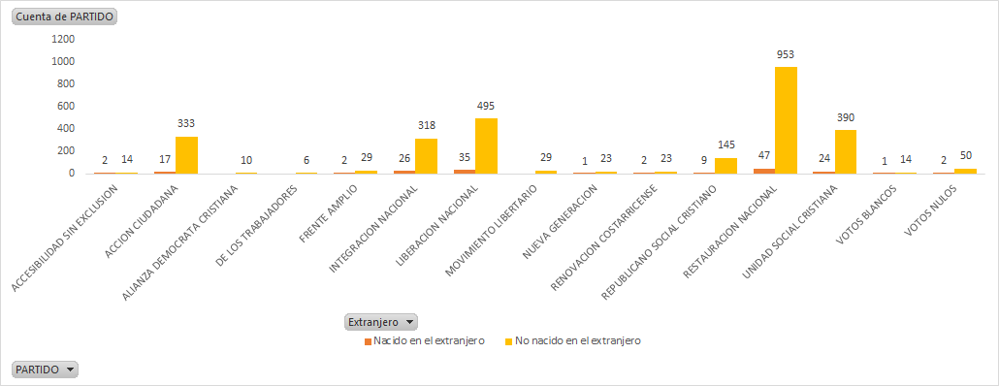

Cantidad de votos a cada partido por personas nacionales y personas nacidas en el extranjero nacionalizadas costarricenses

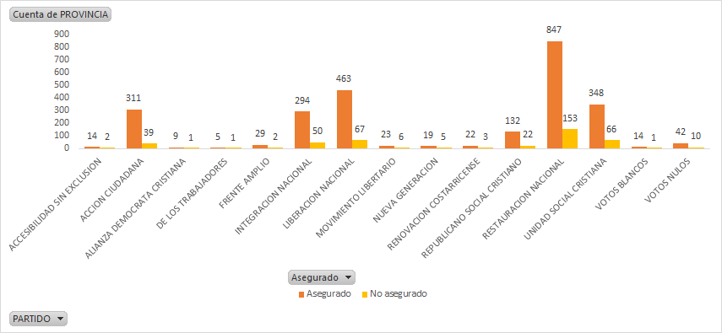

Cantidad de votos a cada partido por personas aseguradas en la CCSS

### GUANACASTE

#### Muestra 1

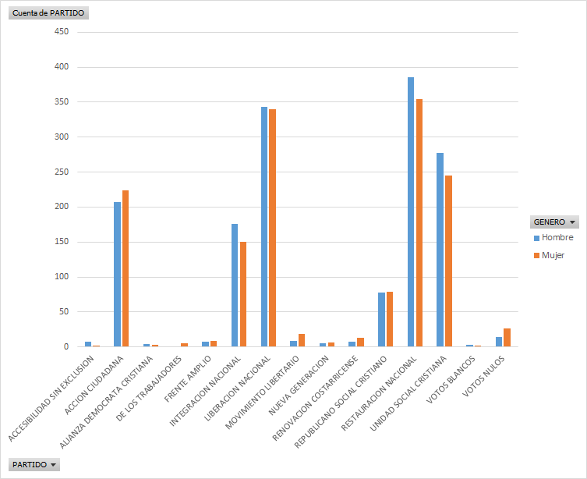

Cantidad de votos a cada partido por hombres y mujeres

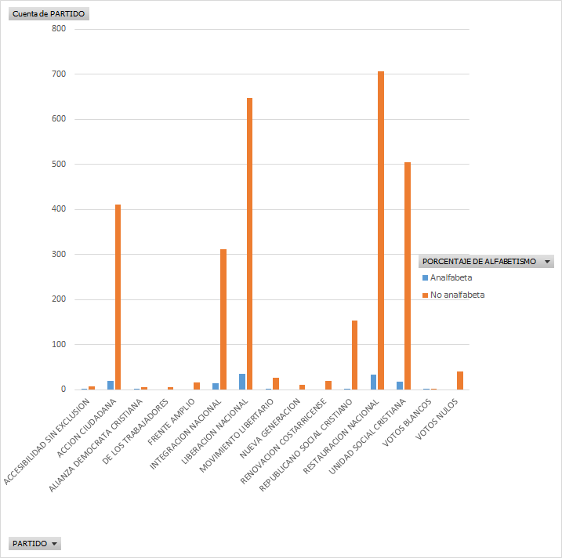

Cantidad de votos a cada partido por grado de alfabetismo

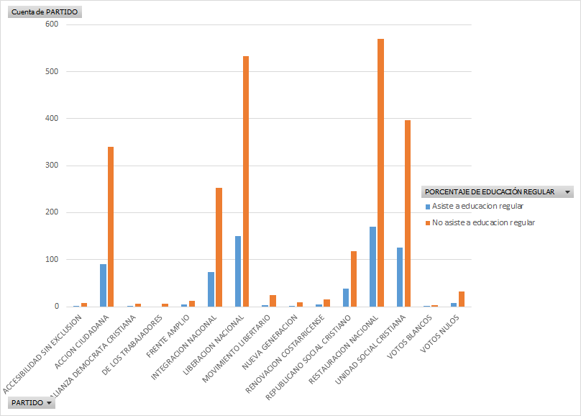

Cantidad de votos a cada partido por asistencia a educación regular

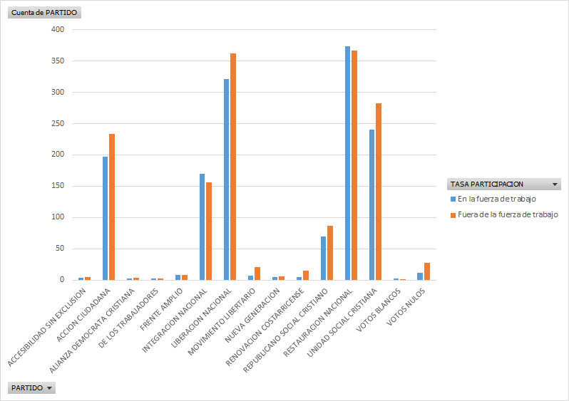

Cantidad de votos a cada partido por personas en fuerza de trabajo (ocupados y desocupados en busca de trabajo)

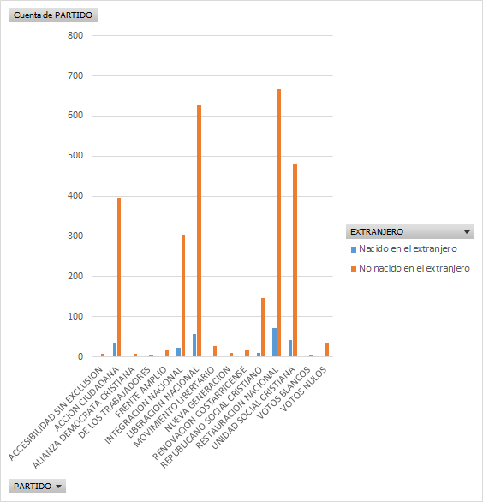

Cantidad de votos a cada partido por personas nacionales y personas nacidas en el extranjero nacionalizadas costarricenses

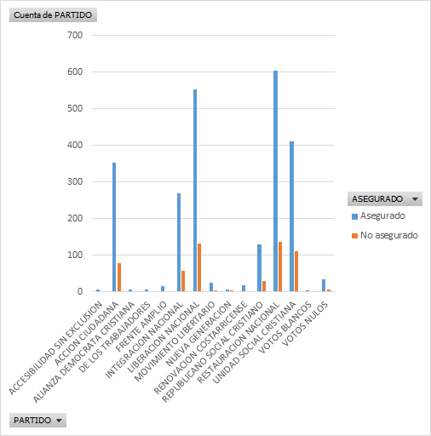

Cantidad de votos a cada partido por personas aseguradas en la CCSS

#### Muestra 2

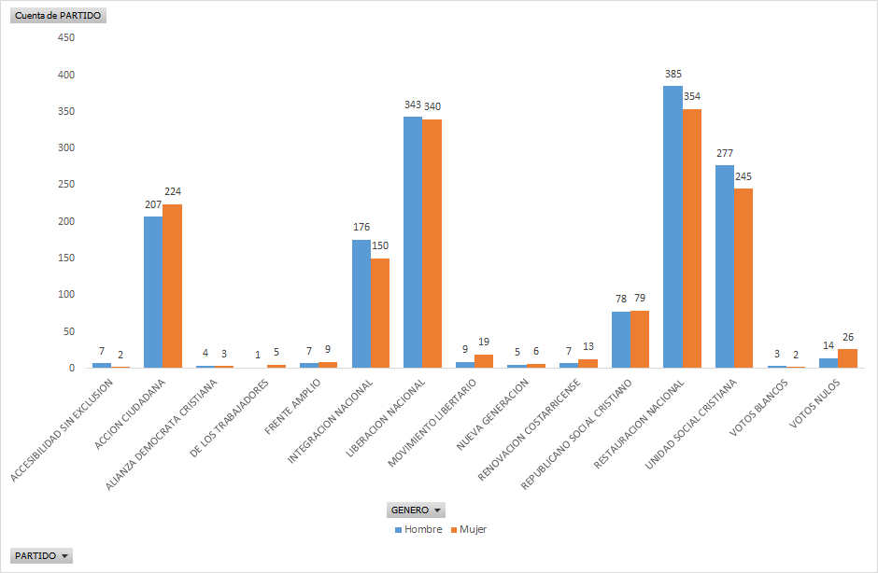

Cantidad de votos a cada partido por hombres y mujeres

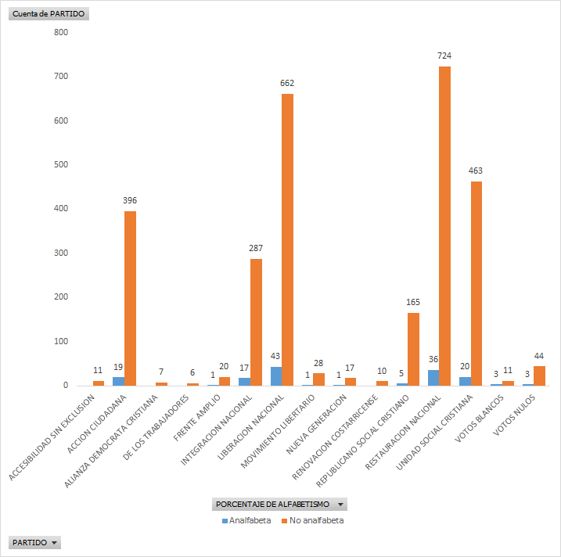

Cantidad de votos a cada partido por grado de alfabetismo

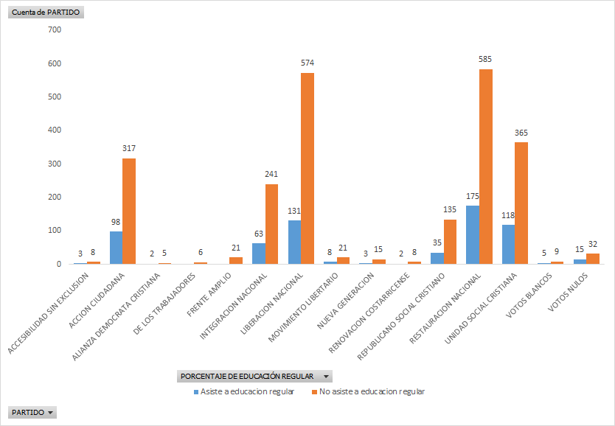

Cantidad de votos a cada partido por asistencia a educación regular

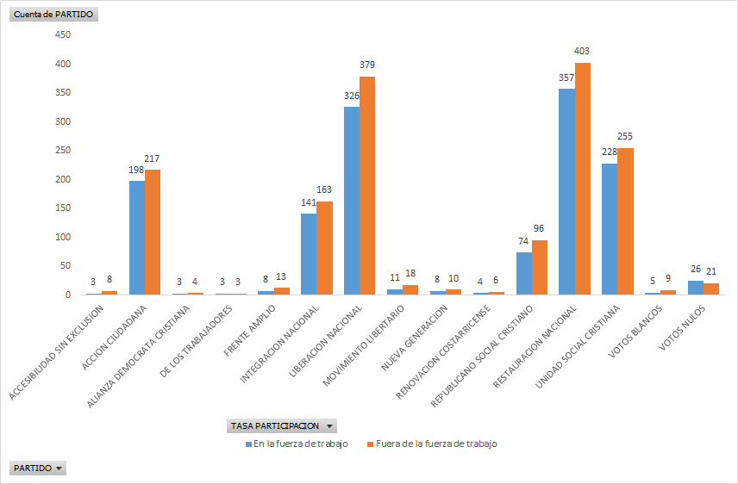

Cantidad de votos a cada partido por personas en fuerza de trabajo (ocupados y desocupados)

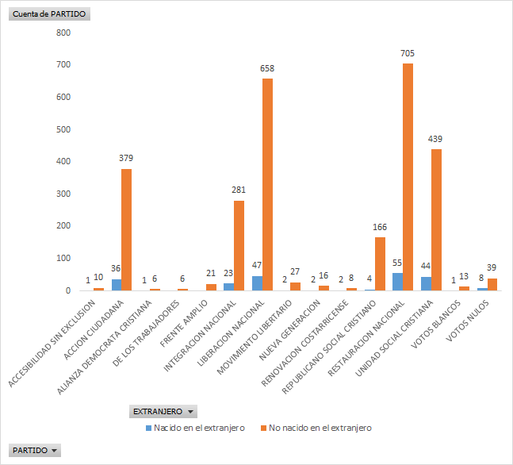

Cantidad de votos a cada partido por personas nacionales y personas nacidas en el extranjero nacionalizadas costarricenses

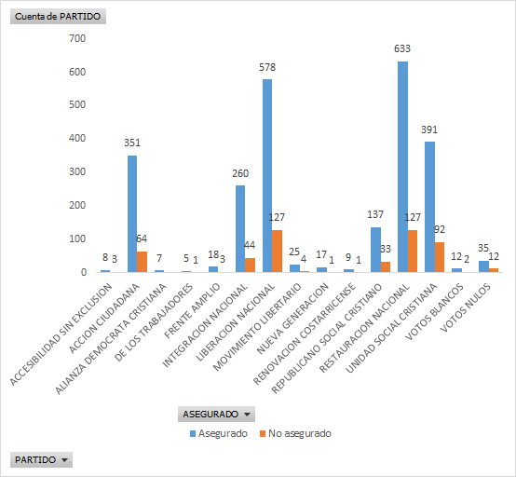

Cantidad de votos a cada partido por personas aseguradas en la CCSS

#### Muestra 3

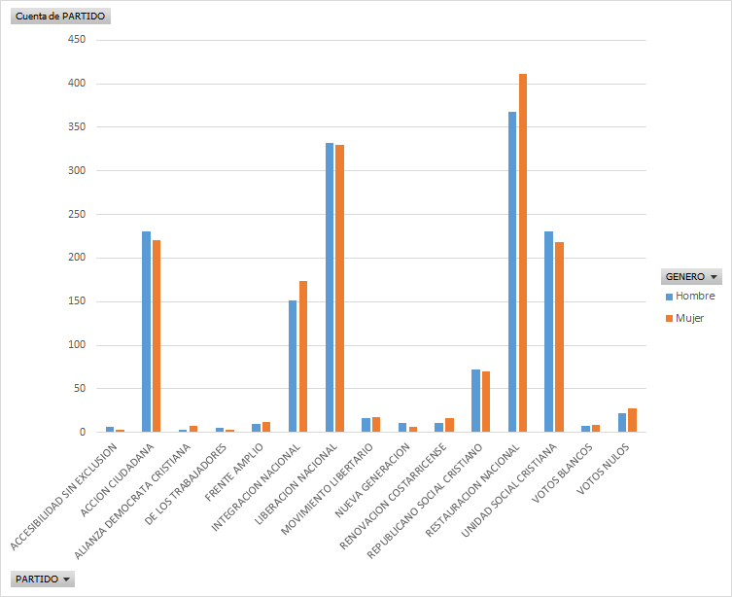

Cantidad de votos a cada partido por hombres y mujeres

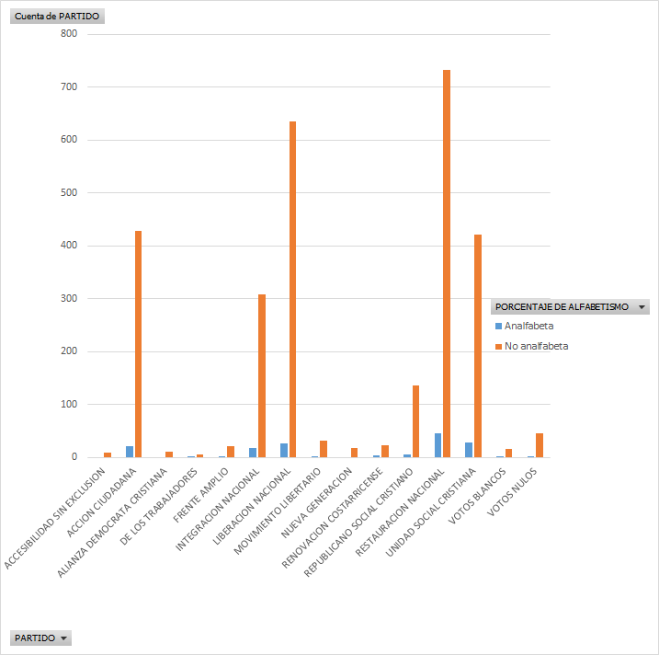

Cantidad de votos a cada partido por grado de alfabetismo

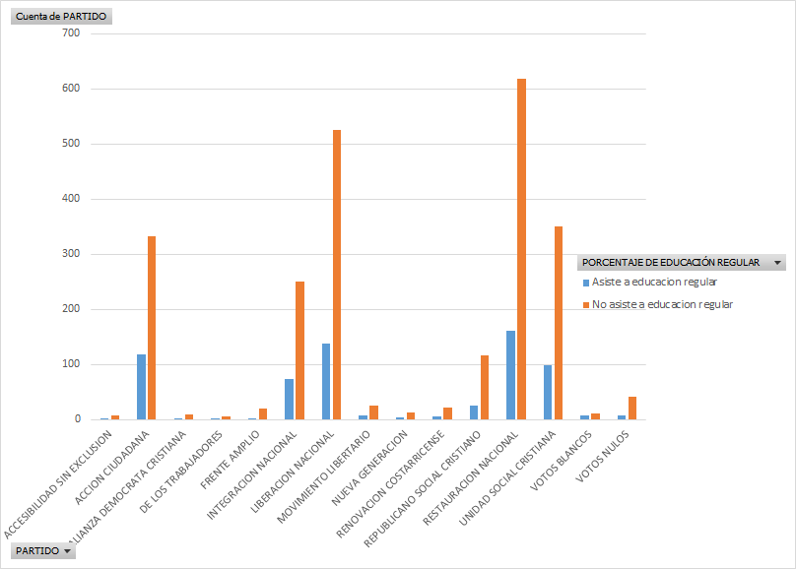

Cantidad de votos a cada partido por asistencia a educación regular

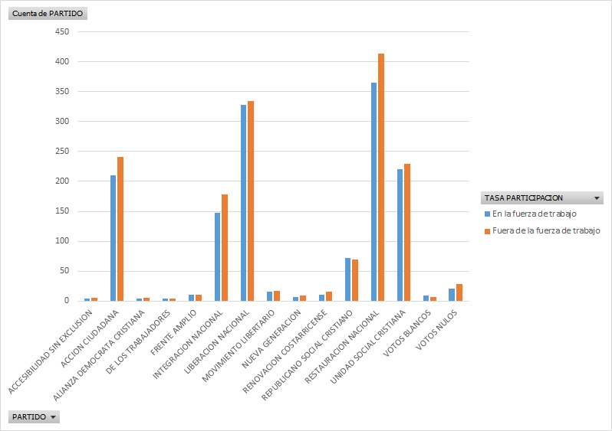

Cantidad de votos a cada partido por personas en fuerza de trabajo (ocupados y desocupados)

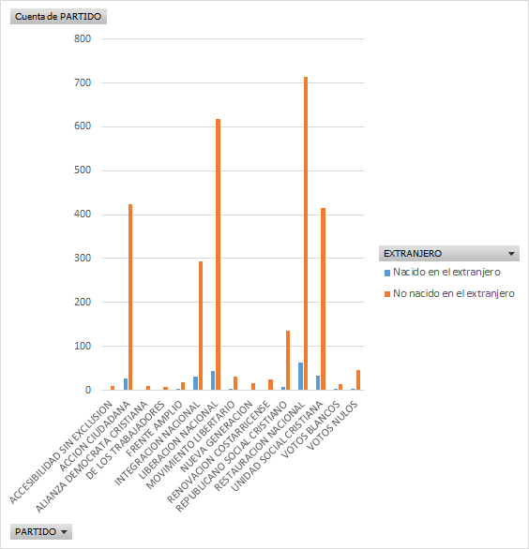

Cantidad de votos a cada partido por personas nacionales y personas nacidas en el extranjero nacionalizadas costarricenses

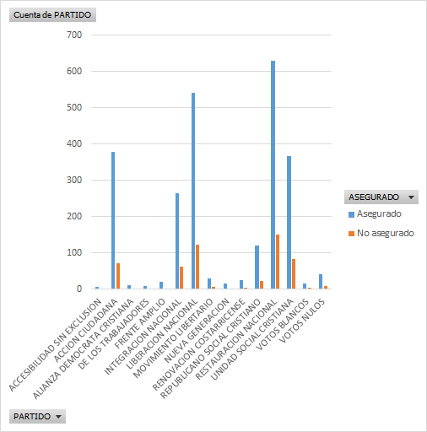

Cantidad de votos a cada partido por personas aseguradas en la CCSS

### LIMON

#### Muestra 1

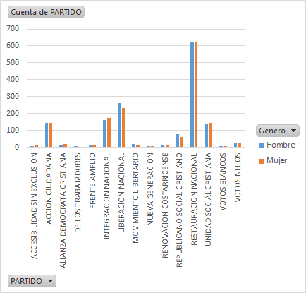

Cantidad de votos a cada partido por hombres y mujeres

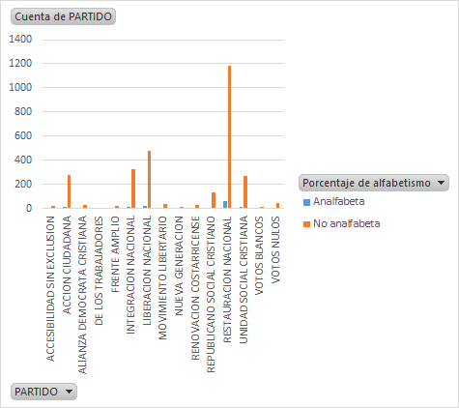

Cantidad de votos a cada partido por grado de alfabetismo

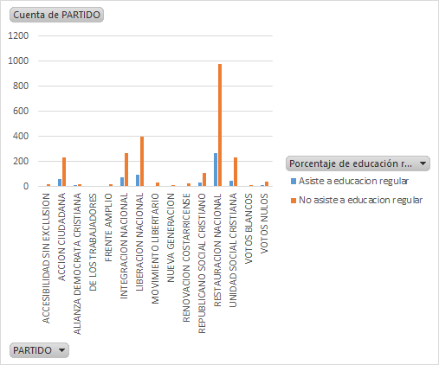

Cantidad de votos a cada partido por asistencia a educación regular

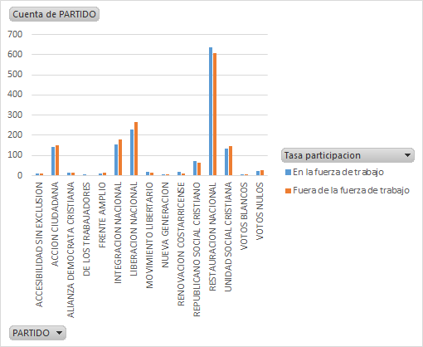

Cantidad de votos a cada partido por personas en fuerza de trabajo (ocupados y desocupados)

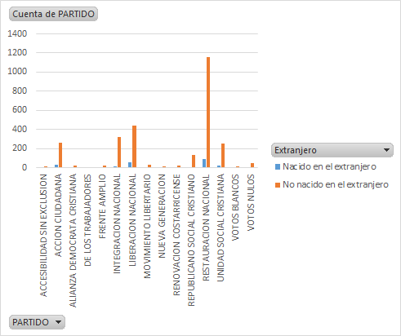

Cantidad de votos a cada partido por personas nacionales y personas nacidas en el extranjero nacionalizadas costarricenses

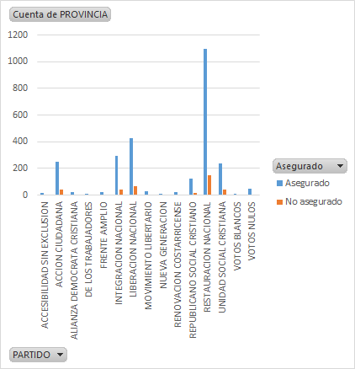

Cantidad de votos a cada partido por personas aseguradas en la CCSS

#### Muestra 2

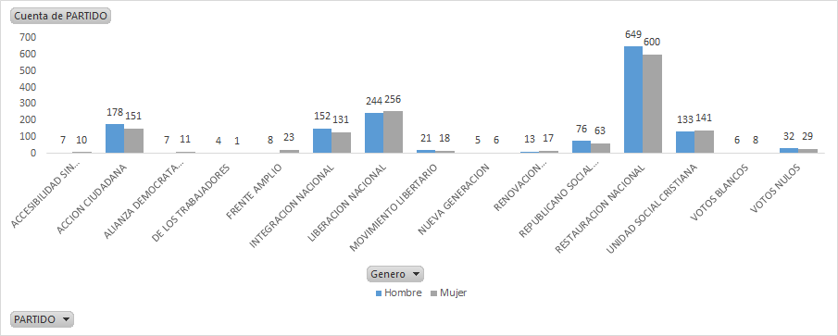

Cantidad de votos a cada partido por hombres y mujeres

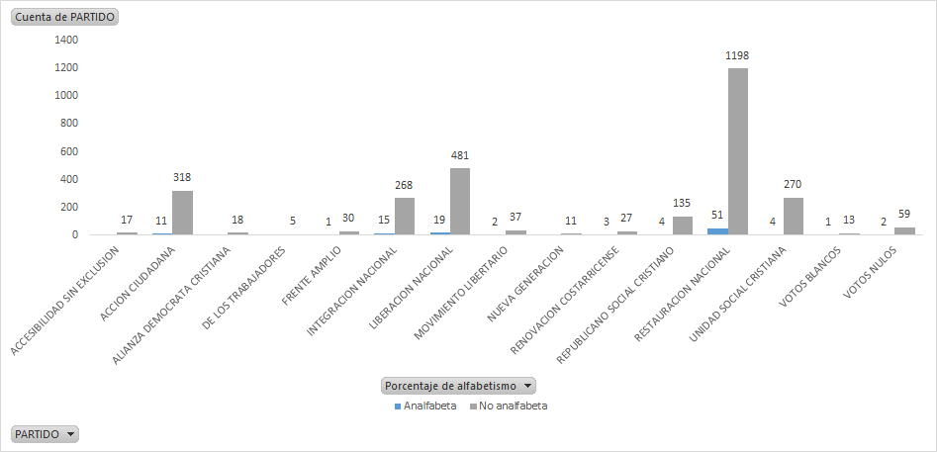

Cantidad de votos a cada partido por grado de alfabetismo

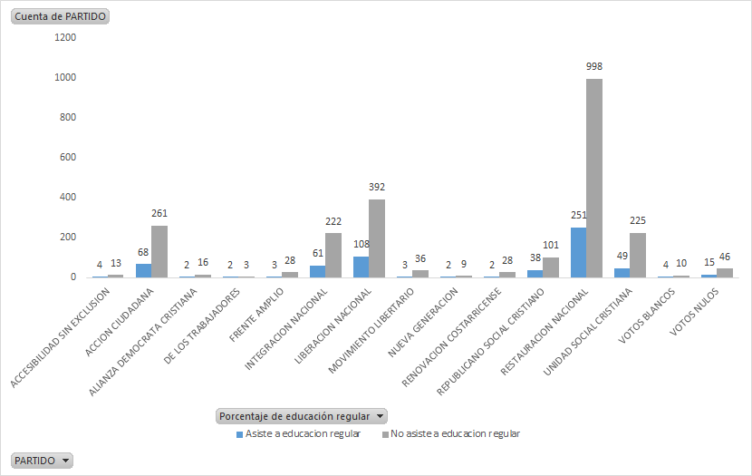

Cantidad de votos a cada partido por asistencia a educación regular

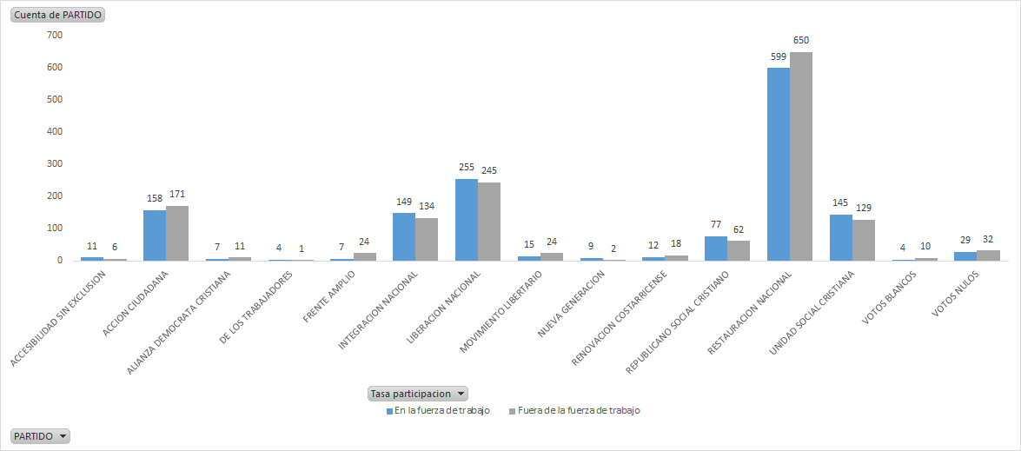

Cantidad de votos a cada partido por personas en fuerza de trabajo (ocupados y desocupados)

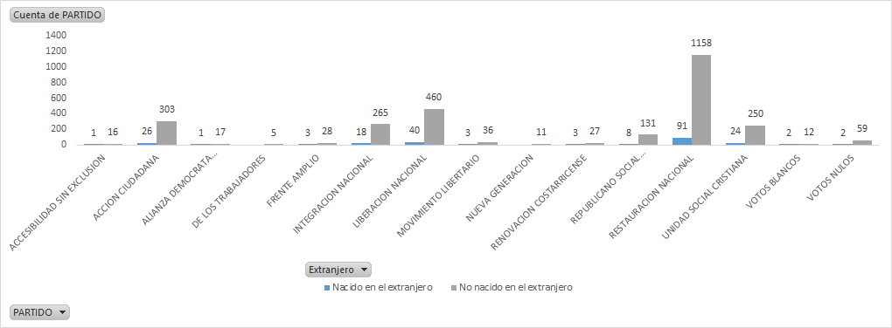

Cantidad de votos a cada partido por personas nacionales y personas nacidas en el extranjero nacionalizadas costarricenses

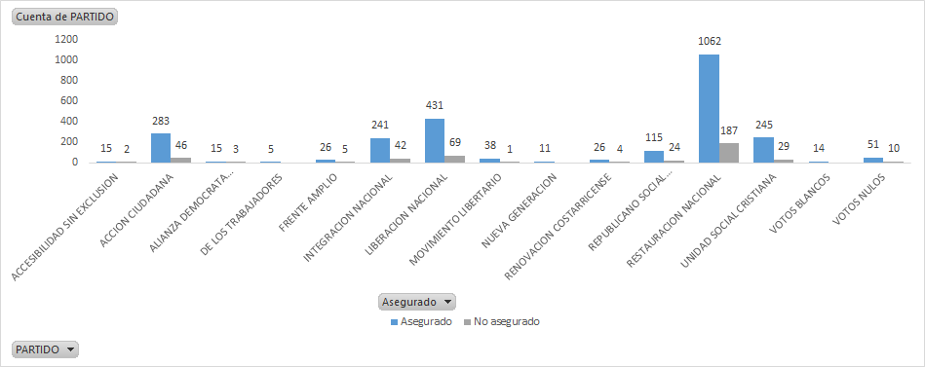

Cantidad de votos a cada partido por personas aseguradas en la CCSS

#### Muestra 3

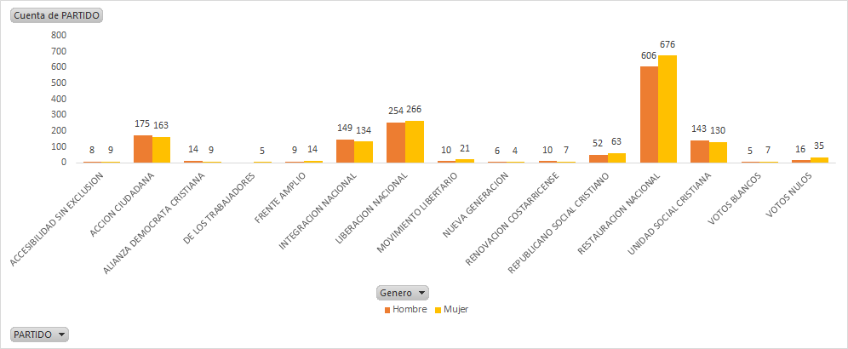

Cantidad de votos a cada partido por hombres y mujeres

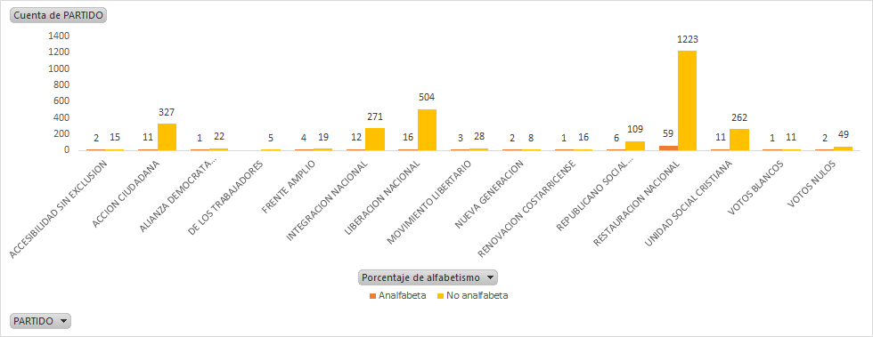

Cantidad de votos a cada partido por grado de alfabetismo

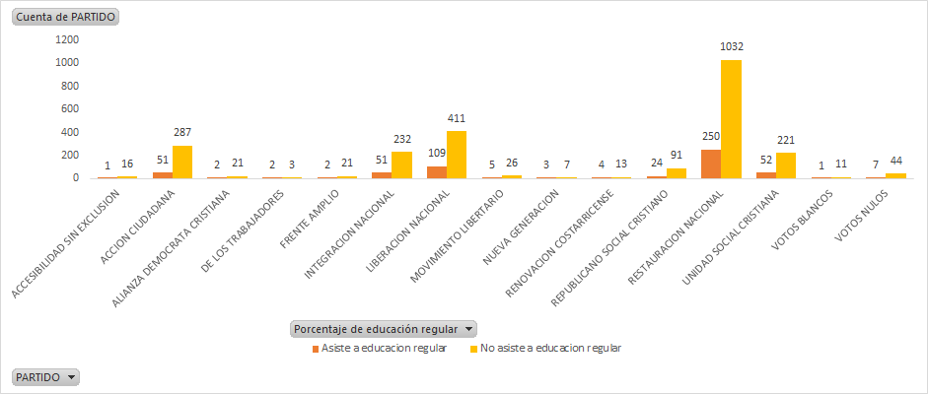

Cantidad de votos a cada partido por asistencia a educación regular

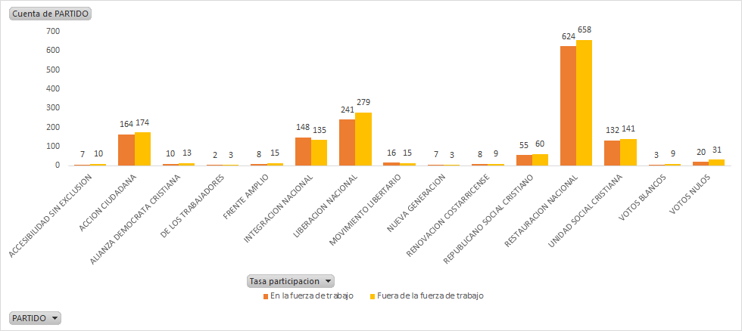

Cantidad de votos a cada partido por personas en fuerza de trabajo (ocupados y desocupados)

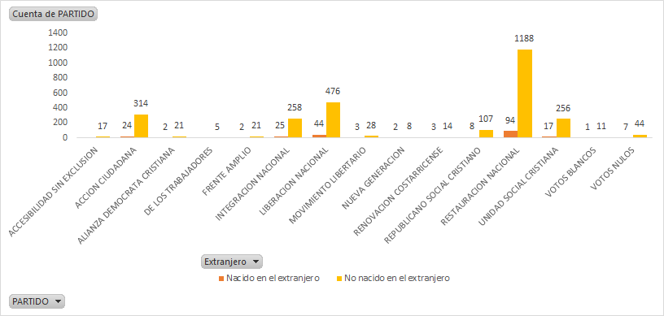

Cantidad de votos a cada partido por personas nacionales y personas nacidas en el extranjero nacionalizadas costarricenses

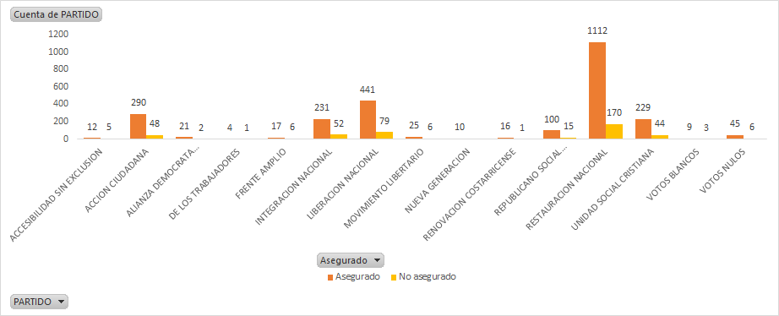

Cantidad de votos a cada partido por personas aseguradas en la CCSS

# Análisis de Resultados

Para los diferentes partidos políticos se utilizan las siguiente siglas

**PASE:** Partido Accesibilidad Sin Exclusión.

**PAC:** Partido Acción Ciudadana.

**ADC:** Partido Alianza Demócrata Cristiana.

**PDLTR:** Partido De Los Trabajadores.

**FA:** Partido Frente Amplio.

**PIN:** Partido Integración Nacional.

**PLN:** Partido Liberación Nacional.

**PML:** Partido Movimiento Libertario.

**PNG:** Partido Nueva Generación.

**PRC:** Partido Renovación costarricense.

**PRSC:** Partido Republicano Social Cristiano.

**PRN:** Partido Restauración Nacional.

**PUSC:** Partido Unidad Social Cristiana.

Los siguiente análisis están basados en la muestras descritas en el apartado anterior de Resultados obtenidos.

## Por país

Según el conteo final de los votos en todas las provincias, brindado por el Tribunal Supremo de Elecciones (TSE), la distribución quedó según el siguiente gráfico:

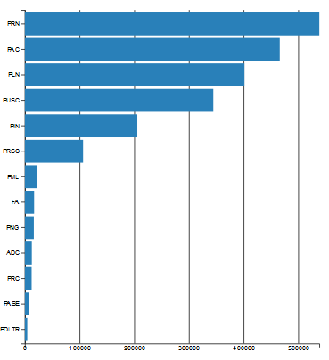

Con respecto a los resultados de los votos por partido se puede visualizar en las 3 muestras que los resultados son muy similares a los reales brindados por el TSE. Los partidos Acción Ciudadana y Restauración Nacional tienen mayoría de votos favoreciendo a Restauración Nacional. Los partidos de Liberación Nacional y la Unidad Social Cristiana están en 3 y 4 lugar, como se esperaba y el resto de los partidos son minoría en la cantidad de votos. Los resultados si representan una muestra convincente de la población por lo que se puede concluir que el algoritmo de generación de muestras funciona correctamente.

Para las 3 muestras realizadas se seleccionaron los atributos de sexo, alfabetismo, asistencia a educación regular, tasa de participación, nacionales vs extranjeros y personas aseguradas por la CCSS. Se analizará por cada atributo el resultado de las 3 muestras:

**Sexo**

En general la diferencia de sexo es bastante cercana, en la mayoría de los cantones hay más mujeres que hombres, pero por poca diferencia. Esa semi-igualdad permite que en los resultados de las muestras de sexo haya variabilidad entre los votantes. Por ejemplo, en la muestra 1 y 2 por el partido Acción Ciudadana la mayoría de votantes son mujeres, sin embargo en la muestra 3 la mayoría son hombres.

**Alfabetismo**

Con respecto al indicador del alfabetismo en el documento del Censo 2011 se visualizaba que en las zonas urbanas el porcentaje era muy alto (mayor a 95%) mientras que en las zonas rurales disminuyó, pero poco. En los resultados esperados por país se espera que la gran mayoría de los votos sean personas que saben cómo leer y escribir y una poca cantidad sea analfabeta. En el análisis provincial este atributo debería ser más variante. En las muestras se visualiza que los resultados son como se esperaba y son pocos los votantes analfabetos.

**Asistencia a educación regular**

Este atributo muestra las personas que asisten a lecciones para obtener el título de bachiller, como los menores de edad no son contemplados en este análisis por votos entonces se espera que la cantidad de personas estudiante sea menor que las personas que no estudian. En las 3 muestras realizadas se visualiza que las personas que no asisten a educación regular son mayoría, justo los esperado según el Censo 2011.

**Tasa de participación (Ocupados y Desocupados)**

Las personas que están trabajando o en búsqueda de empleo caben en este atributo y representan la fuerza laboral del país, por lo que las personas que no trabajan y no buscan empleo tienen el atributo de que no están en la fuerza laboral, estas personas contabilizan a niños y estudiantes por lo que este atributo no es significativo, de igual forma en las 3 muestras las personas en fuerza de trabajo son mayoría.

**Extranjeros Nacionalizados vs Nacionales**

Los extranjeros nacionalizados representan a un grupo de individuos muy pequeño de la población por lo que en las 3 muestras apenas se logra apreciar el dato de extranjeros en los gráficos.

**Personas aseguradas por la CCSS**

Este atributo visualizado por país se representa de manera general con mayoría de la población siendo asegurada, sin embargo en el análisis provincial se visualiza con mejor detalle. En este análisis por país se observa en las 3 muestras que la cantidad de votantes asegurados es mucho mayor en todos los partidos como se esperaba.

## Por Provincia

Los indicadores que tomamos para analizar en las siguientes muestras los consideramos los más importantes, ya que son los que influencian o pueden impactar directamente los resultados de una elección.

### San José

Con respecto al análisis provincial se espera ver más diferencias por los factores socio-económicos que varían mucho entre las provincias, especialmente entre las del valle central y las costeras. San José es la provincia con mayor cantidad de votantes y su población es mayormente urbana por lo que se espera que tenga una tendencia hacia PAC, RN, PLN y PUSC.

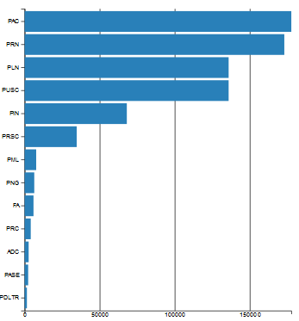

Los datos del TSE muestran que el PAC tuvo mayoría de votos, sin embargo, la diferencia es muy poca con respecto a RN, luego el PLN y PUSC tuvieron una diferencia de 3 votos por lo que estas provincias en las muestras podrían variar entre las posiciones 3 y 4 del listado. En las 3 muestras realizadas en esta provincia se evidencia que por la poca diferencia de votos que hay entre el PAC y RN en algunos gráficos tiene ventaja el PAC y en otros RN, lo mismo sucede con PLN y PUSC, los resultados son correctos, pero podrían ser más exactos si el tamaño de la muestra aumenta.

Con respecto a los atributos de la provincia se analizaron los mismo que en la muestra de todo el país.

**Sexo**

En esta provincia la relación de mujeres y hombres es de 91.6 hombres por cada 100 mujeres por lo que se espera en los gráficos que haya una leve diferencia positiva, aunque es posible que por el tamaño de la muestra los resultados varien levemente. En las 3 muestras los resultados son como se esperaban, en algunos partidos la cantidad de votos provenientes de hombres es mayor, mientras en la mayoría de los casos los votos de mujeres son más en cantidad.

**Alfabetismo**

El porcentaje de alfabetismo en San José es de 98.5%, el mayor de todas las provincias por lo que se espera que en los gráficos se demuestre que la cantidad de votantes analfabetos son pocos. En las muestras se visualiza que los resultados son como se esperaba y son pocos los votantes analfabetos.

**Asistencia a educación regular**

El porcentaje de personas que asisten a educación regular de 18 a 24 añoses 47.9% y de 25 años en adelante 9.2% por lo que se espera en los resultados de las 3 muestras que sea mayoría de individuos las personas que no estudian en el sistema regular. En los gráficos de las 3 muestras se visualiza que la cantidad de personas estudiantes son menor a la cantidad de personas que no estudian, por lo que los resultados son correctos.

**Tasa de participación (Ocupados y Desocupados)**

El promedio de la tasa neta de participación contando hombres y mujeres es de 56%, por lo que se espera que que sean más las personas en fuerza de trabajo. En este indicador existe la característica que la tasa de participación de los hombres es mayor que la de las mujeres y dependiendo de las muestras los datos puedenvariar. En los gráficos se muestra una tendencia de personas en fuerza de trabajo, sin embargo, hay similitud en varios datos por lo mencionado de la dependencia al sexo del individuo.

**Extranjeros Nacionalizados vs Nacionales**

Las personas extranjeras en San José corresponden al 10.6% de la población por lo que se espera que en los gráficos corresponde a una décima partede los votos en la provincia. Se visualiza en las 3 muestras que es una mayoríagrande la cantidad de votos de personas nacionales en comparación de las personas extranjeras, justo como se esperaba, por lo que las muestras muestran una realidad muy cercana.

**Personas aseguradas por la CCSS**

El porcentaje de población no asegurada en San José es de 13.2% por lo que se espera que los gráficos de las muestras resalten la diferencia. En las 3 muestras se demuestra que la población asegurada es mayor y cumple con lo que dice el indicador provincial general.

### Alajuela

Con respecto al análisis provincial se espera ver más diferencias por los factores socio-económicos que varían mucho entre las provincias, especialmente entre las del valle central y las costeras. Alajuela es la segunda provincia con mayor cantidad de votantes.

|  |  |
| --- | --- |
|  |  |
| TSE | Muestra 1-Alajuela de 3000 personas |

Tabla 1 discrepancia de datos

Los datos del TSE muestran que en esta provincia RN tuvo mayoría de votos, seguido del PAC, luego PLN, y PUSC, si este gráfico de datos se compara al total de votos de la muestra se evidencia que esta es confiable.

Por otro lado entre los últimos lugares según el TSE se encuentran el PASE, ADC y PDLTR, y en el mismo orden en el gráfico de la muestra quitando los votos nulos y blancos se puede ver como la muestra en este caso es confiable.

|  |  |
| --- | --- |
|  |  |
| TSE | Muestra 2-Alajuela de 3000 personas |

Tabla 2 discrepancia de datos

Ahora hacemos análisis de la muestra 2 de Alajuela, con cual vemos que los primeros 4 lugares de la muestra son confiables con los del TSE. Sin embargo al analizar los últimos 4 lugares, se observa que ha habido un cambio de lugar con respecto a los partidos FA, ADC, PASE, PNG, PML, esto se debe a que en la muestra obtenida a partir del total del TSE los porcentajes obtenidos todos son muy bajos, menor del 1%, por lo que cabe la posibilidad de que en estos la muestra dé como resultado una pequeña discrepancia entre la posición de estos partidos.

Con respecto a los atributos de la provincia se analizaron los mismo que en lamuestra de todo el país.

**Sexo**

En esta provincia la relación de mujeres y hombres es de 98.5 hombres por cada 100 mujeres por lo que se espera en los gráficos que haya una leve diferencia positiva, aunque es posible que por el tamaño de la muestra los resultados varien levemente. En las 3 muestras los resultados son como se esperaban, en algunos partidos la cantidad de votos provenientes de hombres es mayor, mientras en la mayoría de los casos los votos de mujeres son más en cantidad.

**Alfabetismo**

El porcentaje de alfabetismo en Alajuela es de 97%, es mismo de la provincia de Guanacaste. En las muestras se visualiza que los resultados son como se esperaba y son pocos los votantes analfabetos.

**Tasa de participación (Ocupados y Desocupados)**

El promedio de la tasa neta de participación contando hombres y mujeres es de 52.9%, por lo que se espera que que sean más las personas en fuerza de trabajo. En este indicador existe la característica que la tasa de participación de los hombres es mayor que la de las mujeres y dependiendo de las muestras los datos pueden variar. En los gráficos se muestra una tendencia de personas en fuerza de trabajo, sin embargo, hay similitud en varios datos por lo mencionado de la dependencia al sexo del individuo.

**Extranjeros Nacionalizados vs Nacionales**

Las personas extranjeras en Alajuela corresponden al 10.4% de la población por lo que se espera que en los gráficos corresponde a una décima parte de los votos en la provincia. Se visualiza en las 3 muestras que es una mayoría grande la cantidad de votos de personas nacionales en comparación de las personas extranjeras, justo como se esperaba, por lo que las muestras muestran una realidad muy cercana.

**Personas aseguradas por la CCSS**

El porcentaje de población no asegurada en Alajuela es de 16.6% por lo que se espera que los gráficos de las muestras resalten la diferencia. En las 3 muestras se demuestra que la población asegurada es mayor y cumple con lo que dice el indicador provincial general.

### Heredia

En la provincia de Heredia, según los datos indicados por el Tribunal Supremo de Elecciones, predominaron principalmente 4 partidos políticos en las votaciones para presidente: PAC, PRN, PUSC y PLN.

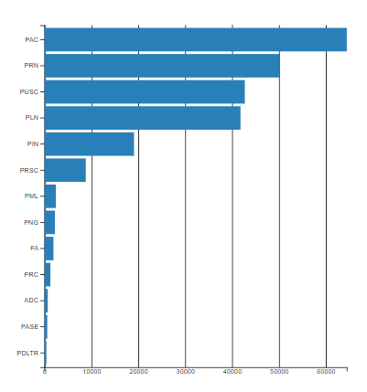

Las diferencias entre estos partidos evidencian que aproximadamente 65000personas votaron por el PAC, seguido de PRN con 50000, luego el PUSC con un poco más de 40000 votos, seguido del PLN con una cantidad similar.

Con respecto a las 3 muestras recolectadas para esta provincia, en las mayoría de los resultados se evidencia una muy leve diferencia entre el PAC y PRN, pero de forma relevante se observa que con menos diferencia, PUSC y PLN tuvieron cantidades de votos muy similares.

A continuación se detallará ampliamente el análisis con respecto a los principales indicadores generales, económicos y de educación y la relación del voto.

**Sexo**

Con base en los indicadores del INEC, la provincia de Heredia posee una relación de 95 hombres por cada 100 mujeres, evidenciando una gran similitud en la cantidad de población para ambos sexos.

Para las 3 muestras tomadas, considerando los datos del INEC, se observa que en 2 de las muestras votaron más los hombres que mujeres por el PAC, además de que por el partido de Restauración Nacional votaron más las mujeres que los hombres.

**Alfabetismo**

En cuanto a niveles de alfabetismo de la población de Heredia, se puede tener en cuenta que según INEC, el 98% de las personas son alfabetas.

Con respecto a lo que indica las muestras tomadas de las personas que votaron en las elecciones presidenciales del 4 de febrero de 2018, se observa que es mayor la cantidad de personas alfabetas que votaron por el Partido AcciónCiudadana que por el partido Restauración Nacional.

También se puede comprobar que hay más personas analfabetas que votaron por RN a comparación de los otros 12 partidos políticos restantes.

**Asistencia a educación regular**

La educación regular en Costa Rica comprende la preparatoria, primaria, enseñanza especial, secundaria académica y técnica, parauniversitaria y universidad pública y privada. No incluye la educación abierta.

Según el INEC, en Heredia el 49.9% de las personas entre 18 a 25 años reciben educación regular, y el 9.3% de las personas mayores de 25 años reciben educación regular.

En las muestras realizadas, se observa que con respecto al voto de los presidentes, se observa que la mayor cantidad de personas que votaron por el PAC son personas que no reciben o no forman parte de la educación regular de nuestro país, además de los votos que recibió en menor medida el PRN.

También se comprueba que también el PAC supera a PRN en cuanto a personas que votaron por ellos y reciben educación regular.

**Tasa de participación (Ocupados y Desocupados)**

La tasa de participación comprende a las personas que poseen un trabajo remunerado o son parte de la fuerza de trabajo.

En Heredia, se puede ver que que el 57.3% de las personas pertenecen a lafuerza de trabajo.

Con respecto al voto, PAC posee más personas que pertenecen a la tasa de participación a comparación que el PRN.

**Extranjeros Nacionalizados vs Nacionales**

La provincia de Heredia se caracteriza porque el 10% de la población es nacida en el extranjero, según los datos del INEC.

Para las pasadas votaciones, en las muestras tomadas se observa que la mayor cantidad de personas que son costarricenses y no nacidos en el extranjero votaron mayoritariamente por el Partido Acción Ciudadana, seguido con una notable diferencia de votos por el Partido Restauración Nacional.

**Personas aseguradas por la CCSS**

Por último, según el INEC, el 11.6% de la población de Heredia no posee seguro de la Caja Costarricense del Seguro Social.

A comparación de las muestras tomadas, y siempre con respecto al voto, se observa que la mayor cantidad de personas aseguradas votaron por el PAC, seguido también con una leve diferencia del PRN.

### Cartago

Esta provincia se caracterizó por la dominación del PAC y que RN quedó de cuarto lugar. El PLN quedó de segundo lugar y el PUSC de tercero. Este ordenamiento de los partidos debe ser visualizado en los gráficos de las muestras tomadas para verificar que los datos son correctos.

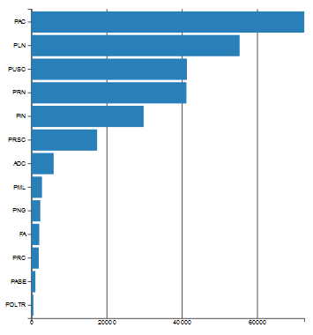

En los datos de las muestras se visualiza que el PAC tiene la mayoría de los votos como se esperaba, además se nota en varios de los gráficos que el PUSC y RN varían de posición por la poca diferencia de votos que hay entre ellos.

**Sexo**

En Cartago la relación entre hombres y mujeres es de 96.3 hombres por cada 100 mujeres, por lo que se esperan en las muestras que la diferencia en la votación sea poca. Se logra visualizar que en el gráfico de sexo la diferencia es muy baja, justo lo esperado para este atributo.

**Alfabetismo**

El porcentaje de alfabetismo es de 97.9% por lo que en las 3 muestras se espera que la magnitud de la diferencia sea muy superior. En efecto el la cantidad de personas analfabetas es muy bajo en las 3 muestras y los datos tienen una tendencia correcta.

**Asistencia a educación regular**

El porcentaje de personas que asisten a educación regular de 18 a 24 años es 47.8% y de 25 años en adelante 8.6% por lo que se espera en los resultados de las 3 muestras que sea mayoría de individuos las personas que no estudian en el sistema regular. Los datos de las muestras concuerdan con lo establecido previamente y es mayoría la cantidad de personas no estudiantes.

**Tasa de participación (Ocupados y Desocupados)**

El promedio de la tasa neta de participación contando hombres y mujeres es de 53.4%, por lo que se espera que que sean más las personas en fuerza de trabajo. En este indicador existe la característica que la tasa de participación de los hombres es mayor que la de las mujeres y dependiendo de las muestras los datos pueden variar. En los resultados de los datos se visualiza que el atributo efectivamente está muy cercano al 50% porque en muchos de los casos las barras están muy parejas.

**Extranjeros Nacionalizados vs Nacionales**

Las personas extranjeras en San José corresponden al 4.2% de la población por lo que se espera que en los gráficos corresponde a una mínima parte de los votos en la provincia. Se visualiza en las 3 muestras que es una mayoría grande la cantidad de votos de personas nacionales en comparación de las personas extranjeras, justo como se esperaba, por lo que las muestras denotan una realidad muy cercana.

**Personas aseguradas por la CCSS**

El porcentaje de población no asegurada en San José es de 13.7% por lo que se espera que los gráficos de las muestras resalten la diferencia. En las 3 muestras se demuestra que la población asegurada es mayor y cumple con lo que dice el indicador provincial general.

### Puntarenas

La provincia de Puntarenas se caracteriza por localizarse en la parte central ysur de la costa pacífica de Costa Rica.

Posee indicadores que la distinguen en gran manera de las provincias que conforman el valle central de nuestro país, y que influyen en las votaciones de manera diferente que las otras provincias.

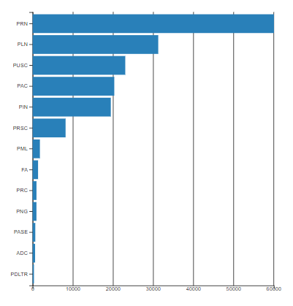

Según el Tribunal Supremo de Elecciones, para las pasadas votaciones presidenciales tuvo un mayor apoyo en votos el Partido Restauración Nacional, seguido de una gran diferencia por el Partido Liberación Nacional, además del Partido Unidad Social Cristiana y el Partido Acción Ciudadana.

**Sexo**

Puntarenas es una provincia que se encuentra compuesta por 100.5 hombres por cada 100 mujeres, según los datos del INEC.

Esta relación afecta de manera considerable a la hora de elegir a unpresidente, y con esto podemos decir que de forma general se puede ver que los hombres sobrepasan muy levemente a las mujeres en cuanto al voto.

Se observa también que tanto hombres y mujeres votaron más por PRN, seguido del Partido Liberación Nacional.

**Alfabetismo**

En cuanto a niveles de educación, Puntarenas posee un buen índice de alfabetismo, con un 96.2% de alfabetización en la población, según indicadores del Instituto Nacional de Estadística y Censos (INEC).

Con base en los resultados obtenidos en las muestras realizadas a esta provincia, se logra ver que gran parte de la población que sabe leer y escribir votaron por el Partido Restauración Nacional, con una muy gran diferencia de 400 votos aproximadamente del PLN. Se verifica que es una cantidad muy reducida depersonas analfabetas que votaron en general por algún partido político.

**Asistencia a educación regular**

Puntarenas se caracteriza por poseer una población con un índice de 37.3% de personas entre los 18 y 24 años que reciben o recibieron educación regular, además del 6.9% de personas mayores de 25 años, según el INEC.

Analizando las muestras obtenidas de la provincia de Puntarenas, se verifica que hay una diferencia aproximadamente de 300 personas entre el PRN y PLN y que asisten a la educación no regular en nuestro país, comprobándose así lo indicado por el INEC.

**Tasa de participación (Ocupados y Desocupados)**

Uno de los indicadores importantes por destacar para la provincia de Puntarenas es la tasa de participación, esto es, los niveles de personas que están dentro de la fuerza de trabajo, que según el INEC es de es de 48.9%.

Analizando la relación de la tasa de participación y las votaciones de presidentes del 4 de febrero, se comprueba en 2 de las muestras de Puntarenas que se sobrepasa en un aproximado de 30 votos las personas que no están dentro de la fuerza de trabajo con respecto a las que si lo están y que votaron por el Partido Restauración Nacional, seguido del PLN, con una diferencia de 240 votos aproximadamente con respecto a PRN.

**Extranjeros Nacionalizados vs Nacionales**

La población de personas nacidas en el extranjero es bastante pequeña en esta provincia, con un 5.9% de personas, según el INEC.

De las personas que no nacieron en Costa Rica, se observa que mayoritariamente la gente votó por PRN, seguido de PLN. Esto demuestra que mayoritariamente los costarricenses por nacimiento votaron más que los nacionalizados, cumpliendo lo comprobado por el INEC.

**Personas aseguradas por la CCSS**

Para concluir, los índices del INEC aseguran que para Puntarenas sólo el 15.3% de las personas no poseen seguro de la CCSS, indicando que mayoritariamente la población si está asegurada.

La relación de personas aseguradas y que votaron por en las pasadas elecciones presidenciales, según la muestras tomadas reflejan que ampliamente las personas aseguradas son las que votaron por el PRN, seguido de PLN, con una enorme diferencia de más de 400 votos.

### Guanacaste

Con respecto al análisis provincial se espera ver más diferencias por los factores socio-económicos que varían mucho entre las provincias, especialmente entre las del valle central y las costeras. Guanacaste es la segunda provincia con mayor extensión territorial y la mayor provincia en sufrir abstencionismo según se evidencia en los resultados electorales en primera ronda de 2018.

|  |  |
| --- | --- |
|  |  |
| TSE | Muestra 1-Guanacaste de 3000 personas |

Tabla 1 discrepancia de datos

Los datos del TSE muestran que en esta provincia RN tuvo mayoría de votos, seguido del PLN, PUSC, y en cuarto lugar el PAC, si este gráfico de datos se compara al total de votos de la muestra 1 se evidencia que esta es confiable.

Por otro lado entre los últimos lugares según el TSE se encuentran el PRN y FA, y en el mismo orden en el gráfico de la muestra quitando los votos nulos y blancos se puede ver como la muestra en este caso puede discrepar un poco con los resultados, pero por motivo del casi empate que hubo entre estos 2 partidos .

|  |  |
| --- | --- |
|  |  |
| TSE | Muestra 2-Guanacaste de 3000 personas |

Tabla 2 discrepancia de datos

Los datos del TSE muestran que en esta provincia RN tuvo mayoría de votos, seguido del PLN, PUSC, y en cuarto lugar el PAC, si este gráfico de datos se compara al total de votos de la muestra 2 se evidencia que esta es confiable, es decir tiene un comportamiento parecido a la muestra 1 examinada anteriormente.

Sin embargo al analizar los últimos 4 lugares, se observa que ha habido un cambio de lugar con respecto a los partidos FA, ADC, PASE, PNG, PML, esto se debe a que en la muestra obtenida a partir del total del TSE los porcentajes obtenidos todos son muy bajos, menor del 0.75% de toda la provincia, por lo que cabe la posibilidad de que en estos la muestra dé como resultado una pequeña discrepancia entre la posición de estos partidos.

En este análisis de la muestra 1 y 2 para Guanacaste si es posible visualizar que para el segundo lugar se mantiene un partido tradicional, y al visualizar las 2 muestra obtenida se evidencia como dan un resultado confiable, ya que como es evidente se mantiene el PLN.

Con respecto a los atributos de la provincia se analizaron los mismos que en lamuestra de todo el país.

**Sexo**

En esta provincia la relación de mujeres y hombres es de 98.5 hombres por cada 100 mujeres por lo que se espera en los gráficos que haya una leve diferencia positiva, aunque es posible que por el tamaño de la muestra los resultados varien levemente. En las 3 muestras los resultados son como se esperaban, en algunos partidos la cantidad de votos provenientes de hombres es mayor, mientras en la mayoría de los casos los votos de mujeres son más en cantidad.

**Alfabetismo**

El porcentaje de alfabetismo en Guanacaste es de 97%. En las muestras se visualiza que los resultados son como se esperaba y son pocos los votantes analfabetos.

**Tasa de participación (Ocupados y Desocupados)**

El promedio de la tasa neta de participación contando hombres y mujeres es de 47.4%, por lo que se espera que que sean más las personas en fuerza de trabajo. En este indicador existe la característica que la tasa de participación de los hombres es mucho mayor que la de las mujeres y dependiendo de las muestras los datos pueden variar. En los gráficos se muestra una tendencia de personas en fuerza de trabajo, sin embargo, hay similitud en varios datos por lo mencionado de la dependencia al sexo del individuo.

**Personas aseguradas por la CCSS**

El porcentaje de población no asegurada en Alajuela es de 18.5% por lo que se espera que los gráficos de las muestras resalten la diferencia. En las 3 muestras se demuestra que la población asegurada es mayor y cumple con lo que dice el indicador provincial general.

### Limón

La provincia de Limón se caracteriza por poseer indicadores muy similares a las otras provincias costeras, debido a la gran diversidad cultural y a los distintos aspectos diferenciadores como el tipo de fuerza de trabajo y el alfabetismo, los cuales también influyen a la hora de elegir al máximo representante del país.

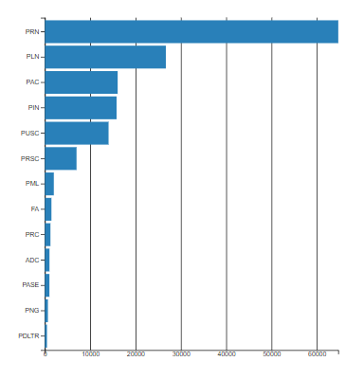

Con base en los datos suministrados por el TSE, en Limón hubo una mayoría de voto de más de 60000 personas que votaron por el Partido Restauración Nacional, seguido de más de 25000 personas que votaron por el PLN, además de 15 mil personas que votaron aproximadamente por el PAC y similarmente por el Partido Integración Nacional.

Se espera que según las 3 muestras tomadas de 3000 personas cada una reflejen la misma intención del voto de los costarricenses en Limón.

**Sexo**

Con base en lo indicado en el INEC, la proporción de personas que hay en Limón es de 100.2 hombres por cada 100 mujeres.

Con respecto al voto, en 2 de las 3 muestras se refleja que las mujeres votaron, con una mínima diferencia, más por PRN que los hombres, seguido de el partido PLN, con una proporción muy similar.

**Alfabetismo**

Las personas que saben leer y escribir es de 96.3% en Limón, según lo indicado por el INEC.

El partido PRN tuvo una cantidad de 1200 votos realizados por personas no analfabetas, seguido del partido PLN con 500 votos aproximadamente, de acuerdo a las muestras tomadas.

La cantidad de personas analfabetas es mínima, encontrándose un aproximado mayoritario de 50 votos por un partido político, en este caso, Partido Restauración Nacional.

**Asistencia a educación regular**

En Limón, un 33.5% de personas de entre las edades de 18 y 24 años asisten o reciben educación regular, y tan solo el 7% de personas de 25 años o más reciben este tipo de educación.

Si se analiza la intención del voto y la educación regular, aproximadamente 1000 personas votaron por PRN y no reciben educación regular, seguido del PLN con 400 personas aproximadamente.

La relación de personas que reciben educación regular y que son mayores de 18 años es muy reducida, con una mayoría de 250 votos para PRN.

**Tasa de participación (Ocupados y Desocupados)**

La tasa de participación en Limón, esto es, personas que están dentro de la fuerza de trabajo es de 50.4%, según el INEC.

La fuerza de trabajo que votó por PRN fue de 600 personas aproximadamente, con una diferencia muy reducida en cuanto a personas que no pertenecen a la fuerza de trabajo. A este partido le sigue el PLN, con una cantidadaproximada de 200 votos de personas dentro de la tasa de participación, similar a la de personas que están fuera de esta tasa.

**Extranjeros Nacionalizados vs Nacionales**

La cantidad de personas costarricenses nacionalizadas es de 8.7% en Limón, según lo que indica el INEC.

En Limón votaron más de 1100 personas costarricenses por nacimiento por el Partido Restauración Nacional, según las muestras tomadas, seguido del Partido Liberación Nacional, con más de 400 personas.

Es importante destacar también que las personas costarricenses por naturalización votaron mayoritariamente por el PRN.

**Personas aseguradas por la CCSS**

Por último, se reconoce que en Limón hay una cantidad de no asegurados por la CCSS de 14.4% de la población.

Analizando el tipo de población de Limón y su intención del voto, aproximadamente más de 1000 asegurados votaron por la CCSS, seguido de 400 votos por el PLN.

La cantidad de no asegurados que votaron en estas elecciones en Limón fue mínima, con una cantidad mayoritaria de 400 personas aproximadamente que votaron por el Partido Restauración Nacional.

## Por Cantón E indicadores

Además de los análisis por país y provincia, se pueden realizar importante reportes tomando en cuenta votos con indicadores, con los datos generado por las muestras. Por ejemplo los siguientes.

Personas del Cantón de Nandayure analfabetas y no analfabetas que votaron.

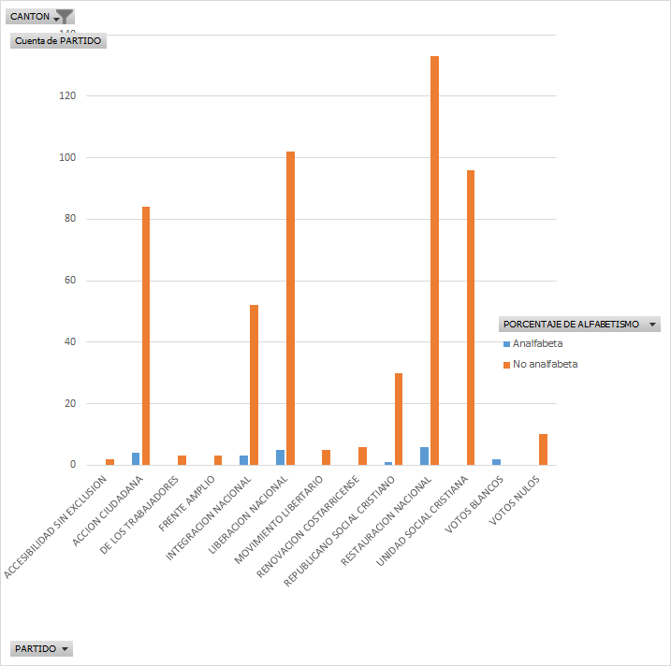

Tabla reporte 1

Persona Analfabetas y No aseguradas que votaron en Liberia

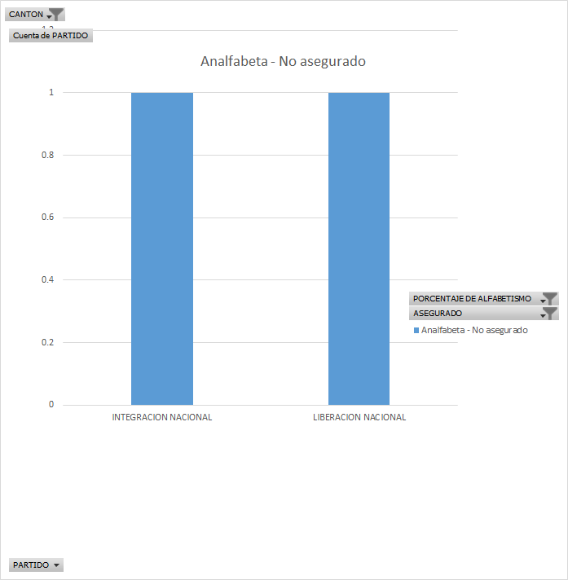

Los datos del TSE muestran que en esta provincia RN tuvo mayoría de votos, seguido del PLN, PUSC, y en cuarto lugar el PAC, si este gráfico de datos se compara al total de votos de la muestra 1 se evidencia que esta es confiable.

# 

# Conclusiones

A raíz del gran análisis y desarrollo del proyecto, se realizarán 2 tipos de conclusiones, con el fin de explicar de forma más estructurada los resultados obtenidos.

## Conclusiones generales del proyecto

Para la realización de este proyecto se concluye que:

* Se aprendió acerca del uso de importación de módulos, utilizando la herramienta de pip.
* Se realizaron pruebas unitarias para las funciones principales sobre generación de resultados.
* Se utilizaron diversas estructuras de datos, entre las cuales se destacan las listas de listas, implementadas para almacenar más de 2 millones de listas en el sistema.
* Se trabajó en la curación de datos almacenados en hojas de cálculo de excel y documentos PDF, así como la manipulación de los mismos para que fuera utilizados como datos de suministro dentro de las funciones principales del sistema.
* Se utilizaron datos suministrados por el Tribunal Supremo de Elecciones de Costa Rica, así también del Instituto Nacional de Estadística y Censo (INEC)
* Se utilizó git como plataforma para sincronización y estructuramiento de archivos.

## Conclusiones de los datos analizados

Analizado los datos suministrados por el INEC y el TSE en comparación con los datos obtenidos en las muestras se puede observar lo siguiente:

* Las muestras tomadas de la población permiten ver el porcentaje de personas no aseguradas que votaron en San Carlos
* También se permite comprobar que en las provincias costeras hay bajos indicadores de educación regular para personas mayores de 18 años, demostrando que estas poblaciones no tienen tanto acceso a las universidades públicas o privadas, o que tampoco reciben educación técnica.
* En las zonas que pertenecen al valle central votaron más personas por el Partido Acción Ciudadana.
* En las zonas costeras predominó el apoyo en votaciones presidenciales para el Partido Restauración Nacional.
* Según los datos de TSE, en la provincia predominó más el abstencionismo, superando a cualquier otra provincia del país.

# Referencias Bibliográficas

[1] Indicadores cantonales. (s. f.). Recuperado 15 de marzo de 2018, a partir de https://www.estadonacion.or.cr/files/biblioteca_virtual/otras_publicaciones/Indicadorescantonales_Censos2000y2011.xlsx

[2] Loaiza, J. P. Q. (s. f.). Juntas_Receptoras, 332.

Minimal Structure — Python Packaging Tutorial. (s. f.). Recuperado 22 de marzo de 2018, a partir de<https://python-packaging.readthedocs.io/en/latest/minimal.html>

[3] PEP8: The Style Guide for Python Code. (s. f.). Recuperado 20 de marzo de 2018, a partir de<http://pep8.org/>

[4] pytest: helps you write better programs — pytest documentation. (s. f.). Recuperado 23 de marzo de 2018, a partir de<https://docs.pytest.org/en/latest/>

[5]Resultados Electorales 2018. (s. f.). Recuperado 15 de marzo de 2018, a partir de<http://resultados2018.tse.go.cr/resultadosdefinitivos/#/presidenciales>

[6] The Hitchhiker’s Guide to Python! — The Hitchhiker’s Guide to Python. (s. f.). Recuperado 22 de marzo de 2018, a partir de<http://docs.python-guide.org/en/latest/>

[7] Tribunal Supremo de Elecciones, Actas escrutinio 2018. (s. f.). Recuperado 15 de marzo de 2018, a partir de<http://www.tse.go.cr/elecciones2018/actas_escrutinio.htm>